BỘ GIÁO DỤC VÀ ĐÀO TẠO
TRƯỜNG ĐẠI HỌC CÔNG NGHỆ KỸ THUẬT HƯNG YÊN



BÀI TẬP LỚN

XÂY DỰNG ỨNG DỤNG ĐẶT ĐỒ ĂN TRỰC TUYẾN

NGÀNH: KỸ THUẬT PHẦN MỀM
CHUYÊN NGÀNH: PHÁT TRIỂN ỨNG DỤNG PHẦN MỀM

SINH VIÊN: LƯU VĂN ĐỨC ANH – 125233001
MÃ LỚP: 12523W.1
HƯỚNG DẪN: ThS. VŨ XUÂN THẮNG

HƯNG YÊN – 2026

NHẬN XÉT
Nhận xét của giảng viên hướng dẫn:
.......................................................................................................................................
.......................................................................................................................................
.......................................................................................................................................
.......................................................................................................................................
.......................................................................................................................................
.......................................................................................................................................
.......................................................................................................................................
.......................................................................................................................................
.......................................................................................................................................
.......................................................................................................................................
.......................................................................................................................................
.......................................................................................................................................
.......................................................................................................................................
.......................................................................................................................................
.......................................................................................................................................
.......................................................................................................................................
.......................................................................................................................................
.......................................................................................................................................
.......................................................................................................................................
.......................................................................................................................................
.......................................................................................................................................
GIẢNG VIÊN HƯỚNG DẪN
(Ký và ghi rõ họ tên)

LỜI CAM ĐOAN

Em xin cam đoan bài tập lớn “Xây dựng ứng dụng đăt đồ ăn trực tuyến” là kết quả thực hiện của bản thân em dưới sự hướng dẫn của ThS. Vũ Xuân Thắng.
Những phần sử dụng tài liệu tham khảo trong bài tập lớn đã được nêu rõ trong phần tài liệu tham khảo. Các kết quả trình bày trong bài tập lớn và chương trình xây dựng được hoàn toàn là kết quả do bản thân em thực hiện.
Nếu vi phạm lời cam đoan này, em xin chịu hoàn toàn trách nhiệm trước khoa và nhà trường.
Hưng Yên, ngày … tháng … năm…..
SINH VIÊN

…………………………………..

LỜI CẢM ƠN

Để có thể hoàn thành bài tập lớn này, lời đầu tiên em xin phép gửi lời cảm ơn tới bộ môn Công nghệ phần mềm, Khoa Công nghệ thông tin – Trường Đại học Công nghệ Kỹ thuật Hưng Yên đã tạo điều kiện thuận lợi cho em thực hiện bài tập lớn môn học này.
Đặc biệt em xin chân thành cảm ơn thầy ThS. Vũ Xuân Thắng đã rất tận tình hướng dẫn, chỉ bảo em trong suốt thời gian thực hiện bài tập lớn vừa qua.
Em cũng xin chân thành cảm ơn tất cả các Thầy, các Cô trong Trường đã tận tình giảng dạy, trang bị cho em những kiến thức cần thiết, quý báu để giúp em thực hiện được bài tập lớn này.
Mặc dù em đã có cố gắng, nhưng với trình độ còn hạn chế, trong quá trình thực hiện đề tài không tránh khỏi những thiếu sót. Em hi vọng sẽ nhận được những ý kiến nhận xét, góp ý của các Thầy giáo, Cô giáo về những kết quả triển khai trong bài tập lớn.
Em xin trân trọng cảm ơn!

MỤC LỤC
DANH MỤC CÁC THUẬT NGỮ 7
DANH MỤC CÁC BẢNG 8
DANH MỤC CÁC HÌNH VẼ, ĐỒ THỊ 10
CHƯƠNG 1: TỔNG QUAN VỀ ĐỀ TÀI 11
1.1. Lý do chọn đề tài 11
1.2. Mục tiêu của đề tài 11
1.2.1 Mục tiêu tổng quát 11
1.2.2 Mục tiêu cụ thể 12
1.3. Giới hạn và phạm vi của đề tài 12
1.3.1 Đối tượng nghiên cứu 12
1.3.2 Phạm vi nghiên cứu 13
1.4. Nội dung thực hiện 13
1.5. Phương pháp tiếp cận 14
CHƯƠNG 2: CƠ SỞ LÝ THUYẾT 15
2.1. Quy trình phát triển phần mềm 15
2.2. Phương pháp phân tích thiết kế hướng đối tượng 16
2.3. Giới thiệu các xu hướng lập trình web mới 16
2.4. Lập trình Web API 17
2.5. Tổng quan về xây dựng ứng dụng web với React 19
2.6. Tổng quan về React-Native 20
CHƯƠNG 3: PHÂN TÍCH VÀ THIẾT KẾ HỆ THỐNG 23
3.1 Đặc tả yêu cầu phần mềm 23
3.1.1 Các yêu cầu chức năng 23
3.1.2 Biểu đồ lớp thực thể 52
3.1.3 Các yêu cầu phi chức năng 59
3.2 Thiết kế hệ thống 60
3.2.1 Thiết kế cơ sở dữ liệu 60
3.2.2 Biểu đồ tuần tự 61
3.2.3 Thiết kế giao diện 63
CHƯƠNG 4: TRIỂN KHAI WEBSITE 71
4.1 Triển khai các chức năng cho phân hệ người dùng 71
4.2 Triển khai các chức năng cho phân hệ quản trị nội dung 74
4.3 Kiểm thử và triển khai ứng dụng 76
4.3.1 Kiểm thử 76
4.3.2 Đóng gói ứng dụng 78
4.3.3 Triển khai ứng dụng 80
KẾT LUẬN 82
TÀI LIỆU THAM KHẢO 84

DANH MỤC CÁC THUẬT NGỮ
STT | Từ viết tắt | Cụm từ tiếng anh | Diễn giải
1 | HTML | Hypertext Markup Language | Ngôn ngữ đánh dấu siêu văn bản
2 | CSS | Cascading Style Sheets | Tìm và định dạng các phần
3 | JS | JavaScript | Ngôn ngữ lập trình thông  dịch, được sử dụng chủ  yếu để tạo ra các trang web tương tác và các ứng  dụng web động
4 | jQuery | jQuery | Thư viện JavaScript nhẹ, được sử dụng rộng rãi để  tương tác với HTML, xử  lý sự kiện, thay đổi nội  dung động và thao tác với  dữ liệu trên trang web
5 | React | React | Thư viện JavaScript mã nguồn mở, dùng để xây dựng giao diện người dùng (UI)
6 | NodeJs | Node JavaScript | Runtime environment (môi trường thực thi) mã nguồn mở, dùng để chạy mã JavaScript ngoài trình duyệt

DANH MỤC CÁC BẢNG
Bảng 3.1. Thuộc tính lớp Login session 51
Bảng 3.2. Thuộc tính lớp Account 52
Bảng 3.3. Phương thức lớp Account 52
Bảng 3.4. Phương thức lớp Admin 53
Bảng 3.5. Thuộc tính lớp GymUser 53
Bảng 3.6. Phương thức lớp GymUser 54
Bảng 3.7. Thuộc tính lớp BodyMetric 54
Bảng 3.8. Thuộc tính lớp Rate 54
Bảng 3.9. Thuộc tính lớp WorkoutDay 55
Bảng 3.10. Thuộc tính lớp ExerciseConfig 55
Bảng 3.11. Thuộc tính lớp WorkoutSession 56
Bảng 3.12. Thuộc tính lớp PerformedExercise 56
Bảng 3.13. Thuộc tính lớp ExerciseSet 56
Bảng 3.14. Thuộc tính lớp Exercise 57
Bảng 3.15. Thuộc tính lớp Equipment 57
Bảng 3.16. Thuộc tính lớp MuscleGroup 57
Bảng 3.17. Thuộc tính lớp ExerciseMuscleGroup 58
Bảng 4.1. Các trường hợp kiểm thử phân hệ người dùng 75
Bảng 4.2. Các trường hợp kiểm thử phân hệ quản trị 76

DANH MỤC CÁC HÌNH VẼ, ĐỒ THỊ
Hình 3.1. UseCase tổng quát 23
Hình 3.2. Usecase đăng ký, đăng nhập 24
Hình 3.3. Usecase Quản lý hồ sơ cá nhân 27
Hình 3.4. Usecase Tra cứu bài tập 30
Hình 3.5. Usecase Quản lý lịch tập cá nhân 32
Hình 3.6. Usecase Tham gia lịch tập mẫu 35
Hình 3.7. Usecase Thực hiện buổi tập 37
Hình 3.8. Usecase Xem lịch sử tập luyện 40
Hình 3.9. Usecase Theo dõi tiến độ tập luyện 42
Hình 3.10. Usecase Quản lý người dùng 45
Hình 3.11. Usecase Quản lý bài tập 47
Hình 3.12. Usecase Quản lý lịch tập mẫu 49
Hình 3.13. Biểu đồ lớp thực thể 52
Hình 3.14. Mô hình dữ liệu quan hệ 60
Hình 3.15. Biểu đồ tuần tự Tạo lịch tập cá nhân 61
Hình 3.16. Biểu đồ tuần tự Thực hiện buổi tập 61
Hình 3.17. Biểu đồ tuần tự Quản lý bài tập 62
Hình 3.18. Giao diện trang Đăng nhập 63
Hình 3.19. Giao diện trang chủ phía khách hàng 64
Hình 3.20. Giao diện trang lịch tập 65
Hình 3.21. Giao diện trang thư viện 66
Hình 3.22. Giao diện trang tiến trình 67
Hình 3.23. Giao diện trang cá nhân 68
Hình 3.24. Giao diện trang chủ phía admin 69
Hình 3.25. Giao diện trang quản lý người dùng 69
Hình 3.26. Giao diện trang quản lý bài tập 70
Hình 3.27. Giao diện trang quản lý lịch tập 70

TỔNG QUAN VỀ ĐỀ TÀI

1.1. Lý do chọn đề tài
Trong thời đại kỷ nguyên số và nhịp sống đô thị ngày càng hiện đại, bận rộn, dịch vụ ăn uống và đặt đồ ăn trực tuyến (Food Delivery) đã trở thành một phần thiết yếu trong thói quen sinh hoạt hàng ngày của người tiêu dùng, đặc biệt là nhóm sinh viên, nhân viên văn phòng và các gia đình trẻ. Cùng với xu hướng này, nhu cầu tìm kiếm các giải pháp thuận tiện để kết nối giữa khách hàng và các cơ sở kinh doanh ăn uống ngày càng gia tăng.
Xuất phát từ thực tế, phương thức đặt món truyền thống qua điện thoại hoặc tin nhắn mạng xã hội (Facebook, Zalo) tuy dễ tiếp cận ban đầu nhưng bộc lộ rất nhiều hạn chế:
- Đối với khách hàng: Khó theo dõi thực đơn chi tiết, hình ảnh món ăn không trực quan, dễ xảy ra nhầm lẫn về giá bán, ghi chú món ăn và đặc biệt là không thể theo dõi trạng thái chế biến hay tiến độ giao đơn hàng theo thời gian thực.
- Đối với các chủ nhà hàng, quán ăn: Việc tiếp nhận và quản lý đơn hàng bằng sổ sách viết tay hoặc ứng dụng ghi chú đơn giản rất dễ gây sót đơn, sai lệch số lượng, gặp khó khăn trong việc cập nhật trạng thái món (còn hàng/hết hàng), cũng như mất nhiều thời gian trong việc đối soát, thống kê doanh thu định kỳ.
- Đối với công tác quản trị và kiểm soát thị trường: Thiếu một nền tảng tập trung để kiểm duyệt thông tin vệ sinh an toàn gian hàng, giám sát luồng giao dịch tài chính minh bạch và quản lý phản hồi, đánh giá từ khách hàng một cách công bằng.
Từ những vấn đề thực tiễn trên, tôi quyết định lựa chọn đề tài “Xây dựng ứng dụng đặt đồ ăn trực tuyến” (hệ sinh thái nền tảng Food) nhằm phát triển một hệ thống toàn diện, hỗ trợ khách hàng đặt món nhanh chóng, giúp chủ nhà hàng số hóa toàn diện quy trình kinh doanh và cung cấp công cụ quản trị thông minh cho ban điều hành. Qua đó, ứng dụng hướng đến việc đơn giản hóa trải nghiệm ẩm thực, tối ưu hóa quy trình vận hành và nâng cao hiệu quả kinh doanh của các nhà hàng đối tác.

1.2. Mục tiêu của đề tài
    - 1.2.1 Mục tiêu tổng quát
Xây dựng hệ thống phần mềm đặt đồ ăn trực tuyến đa nền tảng hoàn chỉnh, hỗ trợ khách hàng tìm kiếm, chọn món và theo dõi đơn hàng tiện lợi; hỗ trợ chủ nhà hàng quản lý thực đơn, xử lý đơn hàng và giám sát doanh thu tức thì; đồng thời cung cấp cổng quản trị trung tâm (Admin Portal) giúp ban điều hành giám sát người dùng, nhà hàng, đối soát dòng tiền và chất lượng dịch vụ trên toàn hệ thống.
    - 1.2.2 Mục tiêu cụ thể
Đề tài hướng đến các mục tiêu cụ thể sau:
- Hệ thống xác thực & phân quyền an toàn: Xây dựng cơ chế đăng ký, đăng nhập và phân quyền rõ ràng bằng JWT (JSON Web Token) cho 3 nhóm đối tượng: Khách hàng (Customer), Chủ nhà hàng (Restaurant Owner) và Quản trị viên (Admin).
- Ứng dụng dành cho Khách hàng (Customer App):
  - Tìm kiếm, tra cứu nhà hàng và món ăn theo danh mục, từ khóa và bộ lọc giá/đánh giá.
  - Xem thực đơn với hình ảnh thực tế, mô tả chi tiết, giá tiền và tình trạng món ăn.
  - Quản lý giỏ hàng, áp dụng mã ưu đãi, chọn địa chỉ nhận hàng linh hoạt và tạo đơn hàng.
  - Hỗ trợ các phương thức thanh toán linh hoạt (tiền mặt khi nhận hàng - COD, cổng thanh toán/chuyển khoản).
  - Theo dõi tiến trình đơn hàng theo thời gian thực qua các trạng thái (Chờ xác nhận → Đang chuẩn bị → Đang giao → Hoàn thành).
  - Đánh giá sao và để lại nhận xét sau khi hoàn tất đơn hàng.
- Phân hệ dành cho Chủ nhà hàng (Restaurant Owner):
  - Quản lý hồ sơ nhà hàng (thông tin quán, giờ mở/đóng cửa, ảnh đại diện, trạng thái kinh doanh).
  - Quản lý thực đơn: thêm, sửa, xóa món ăn, cập nhật giá, hình ảnh món ăn trực quan và bật/tắt trạng thái hết hàng.
  - Tiếp nhận đơn hàng mới, cập nhật tiến độ xử lý món và bàn giao cho người giao hàng.
  - Xem báo cáo thống kê doanh thu và lịch sử đơn hàng của quán.
- Cổng quản trị dành cho Quản trị viên (Administrator Web Portal):
  - Bảng điều khiển (Dashboard) thống kê tổng quan doanh thu toàn sàn, số lượng đơn hàng, người dùng và gian hàng đang hoạt động.
  - Quản lý tài khoản người dùng: tra cứu, phân quyền, kích hoạt, khóa hoặc xóa tài khoản vi phạm.
  - Quản lý và kiểm duyệt các gian hàng, đình chỉ/mở lại trạng thái kinh doanh của nhà hàng.
  - Giám sát luồng đơn hàng trên toàn hệ thống, hỗ trợ tìm kiếm và lọc đơn hàng theo nhiều tiêu chí.
  - Kiểm duyệt đánh giá, bình luận của khách hàng và xóa các bình luận tiêu cực/sai sự thật.
  - Đối soát giao dịch dòng tiền và kiểm soát cổng thanh toán toàn sàn.

1.3. Giới hạn và phạm vi của đề tài
    - 1.3.1 Đối tượng nghiên cứu
Đối tượng nghiên cứu của đề tài bao gồm các phương pháp tổ chức và quản lý lịch tập gym; cách xây dựng chương trình tập luyện dựa trên bài tập, nhóm cơ, buổi tập và lịch tập; quy trình ghi nhận và theo dõi quá trình tập luyện của người dùng.
Bên cạnh đó, đề tài nghiên cứu các công nghệ phát triển ứng dụng di động, xây dựng hệ thống quản lý dữ liệu và các phương pháp thiết kế giao diện nhằm đáp ứng nhu cầu sử dụng thực tế.
Đối tượng sử dụng hệ thống được chia thành hai nhóm chính:
- Người dùng: sử dụng ứng dụng để quản lý lịch tập, thực hiện các buổi tập, theo dõi lịch sử và tham khảo bài tập, lịch tập mẫu.
- Quản trị viên: quản lý người dùng, bài tập, nhóm cơ, lịch tập mẫu và các dữ liệu liên quan của hệ thống.
    - 1.3.2 Phạm vi nghiên cứu
Đề tài tập trung vào việc xây dựng các chức năng phục vụ quản lý và theo dõi quá trình tập luyện gym. Phạm vi chức năng chính bao gồm quản lý tài khoản, quản lý bài tập, quản lý lịch tập cá nhân, lịch tập mẫu, thực hiện buổi tập và theo dõi lịch sử tập luyện.
Ứng dụng dành cho người dùng được phát triển theo hướng sử dụng trên thiết bị di động. Hệ thống quản trị được xây dựng riêng để hỗ trợ quản trị viên quản lý dữ liệu của ứng dụng.
Trong phạm vi hiện tại, đề tài chưa tập trung vào quản lý dinh dưỡng, tính toán khẩu phần ăn, kết nối thiết bị đeo thông minh hoặc cung cấp các chức năng tư vấn y tế chuyên sâu. Đây có thể được xem là những hướng mở rộng của hệ thống trong tương lai.

1.4. Nội dung thực hiện
Để hoàn thành các mục tiêu đã đề ra, đề tài thực hiện các nội dung sau:
- Khảo sát nhu cầu thực tế và tìm hiểu một số ứng dụng hỗ trợ tập luyện hiện có.
- Phân tích yêu cầu và xác định các chức năng cần thiết của hệ thống.
- Xác định các tác nhân, Use Case và quy trình nghiệp vụ của ứng dụng.
- Phân tích và thiết kế cơ sở dữ liệu phục vụ quản lý người dùng, bài tập, lịch tập và quá trình tập luyện.
- Thiết kế kiến trúc tổng thể và giao diện của ứng dụng.
- Xây dựng ứng dụng dành cho người dùng trên thiết bị di động.
- Xây dựng giao diện quản trị dành cho quản trị viên.
- Xây dựng Backend và API để xử lý nghiệp vụ, kết nối ứng dụng với cơ sở dữ liệu.
- Kiểm thử các chức năng, phát hiện và khắc phục lỗi.
- Đánh giá kết quả đạt được, xác định những hạn chế và đề xuất hướng phát triển trong tương lai.

1.5. Phương pháp tiếp cận
Đề tài được thực hiện theo hướng tiếp cận từ nhu cầu thực tế đến phân tích, thiết kế và xây dựng hệ thống. Trước tiên, tiến hành khảo sát những khó khăn trong việc quản lý lịch tập bằng ghi chú, văn bản và bảng tính, đồng thời tham khảo cách tổ chức chức năng của một số ứng dụng tập luyện hiện có để xác định các yêu cầu cần thiết.
Từ các yêu cầu thu thập được, tiến hành phân tích nghiệp vụ, xác định tác nhân, chức năng và xây dựng các mô hình như Use Case, biểu đồ lớp và các sơ đồ cần thiết. Trên cơ sở đó, thiết kế cơ sở dữ liệu, kiến trúc hệ thống và giao diện người dùng.
Sau giai đoạn thiết kế, hệ thống được xây dựng theo từng nhóm chức năng, ưu tiên các chức năng cốt lõi như quản lý tài khoản, bài tập, lịch tập và quá trình tập luyện. Các chức năng sau khi hoàn thành được kiểm thử để phát hiện lỗi và điều chỉnh dựa trên kết quả thực tế.
Cuối cùng, tiến hành đánh giá hệ thống dựa trên mức độ đáp ứng các yêu cầu ban đầu, khả năng sử dụng và tính ổn định, từ đó xác định những hạn chế và đề xuất các chức năng có thể tiếp tục phát triển trong tương lai.

CƠ SỞ LÝ THUYẾT

2.1. Quy trình phát triển phần mềm
Quy trình phát triển phần mềm là một tập hợp các bước cụ thể nhằm xây dựng và duy trì các hệ thống phần mềm hiệu quả và có chất lượng. Trong đề tài này, quy trình phát triển phần mềm theo mô hình thác nước (Waterfall) được áp dụng. Mô hình gồm các giai đoạn sau:
- Khảo sát và phân tích yêu cầu: Thu thập nhu cầu thực tế từ người dùng, xác định các chức năng cần thiết của hệ thống.
- Thiết kế hệ thống: Xây dựng mô hình phân tích và thiết kế, bao gồm thiết kế chức năng, giao diện, cơ sở dữ liệu.
- Cài đặt và lập trình: Chuyển các bản thiết kế thành chương trình thực thi bằng ngôn ngữ lập trình.
- Kiểm thử: Thực hiện các bước kiểm thử để đánh giá tính đúng đắn, đầy đủ, và hiệu quả của phần mềm.
- Triển khai và bảo trì: Đưa hệ thống vào sử dụng thực tế, đồng thời tiếp nhận phản hồi để sửa lỗi và nâng cấp.
Mô hình thác nước (Waterfall) phù hợp với đề tài vì yêu cầu của hệ thống tương đối rõ ràng, có thể xác định ngay từ đầu và ít thay đổi trong quá trình phát triển.

2.2. Phương pháp phân tích thiết kế hướng đối tượng
Phân tích và thiết kế hướng đối tượng là phương pháp phát triển phần mềm dựa trên việc mô hình hóa hệ thống bằng các đối tượng, mỗi đối tượng bao gồm dữ liệu (thuộc tính) và hành vi (phương thức). Phương pháp này giúp mô tả hệ thống một cách trực quan, dễ hiểu và dễ mở rộng thông qua việc sử dụng các mô hình UML. Trong quá trình phát triển phần mềm theo hướng đối tượng, các mô hình UML được xây dựng để biểu diễn các khía cạnh khác nhau của hệ thống từ yêu cầu, cấu trúc đến hành vi và triển khai.
Trong giai đoạn phân tích yêu cầu, các mô hình như Use Case Diagram và Use Case Specification được sử dụng để xác định các tác nhân (actor) và các chức năng mà hệ thống cung cấp cho người dùng. Tiếp theo, trong giai đoạn phân tích hệ thống, Class Diagram được xây dựng để xác định các lớp, thuộc tính, phương thức và mối quan hệ giữa các lớp trong hệ thống. Để mô tả hành vi và sự thay đổi trạng thái của các đối tượng theo thời gian, các mô hình như State Machine Diagram được sử dụng. Cuối cùng, trong giai đoạn thiết kế và triển khai, Deployment Diagram được xây dựng để mô tả cách các thành phần phần mềm được triển khai trên các thiết bị phần cứng và cách chúng kết nối với nhau trong môi trường thực tế.
Nhờ việc sử dụng các mô hình UML trong từng giai đoạn phát triển, phương pháp phân tích thiết kế hướng đối tượng giúp hệ thống được mô tả rõ ràng, giảm sai sót trong quá trình phát triển và hỗ trợ tốt cho việc bảo trì, mở rộng hệ thống sau này.

2.3. Giới thiệu các xu hướng lập trình web mới
Trong những năm gần đây, lĩnh vực lập trình web đã có nhiều sự phát triển mạnh mẽ nhằm đáp ứng nhu cầu ngày càng cao về hiệu năng, khả năng mở rộng và trải nghiệm người dùng. Các công nghệ và xu hướng lập trình web mới không chỉ tập trung vào việc xây dựng giao diện thân thiện mà còn chú trọng đến tốc độ xử lý, bảo mật và khả năng tích hợp với nhiều nền tảng khác nhau. Việc áp dụng các xu hướng công nghệ hiện đại giúp các hệ thống web trở nên linh hoạt, dễ bảo trì và phù hợp với môi trường phát triển phần mềm hiện đại.
Một trong những xu hướng nổi bật hiện nay là Single Page Application (SPA), cho phép tải nội dung động mà không cần tải lại toàn bộ trang, giúp cải thiện đáng kể trải nghiệm người dùng. Bên cạnh đó, Progressive Web App (PWA) cũng đang được áp dụng rộng rãi, cho phép các ứng dụng web hoạt động tương tự như ứng dụng di động với khả năng hoạt động offline và gửi thông báo. Ngoài ra, kiến trúc API-first và Microservices đang trở thành xu hướng trong thiết kế hệ thống web hiện đại, giúp tách biệt các thành phần chức năng và dễ dàng mở rộng hệ thống. Các framework và thư viện JavaScript hiện đại như React, Angular hay Vue.js cũng đóng vai trò quan trọng trong việc xây dựng giao diện web tương tác cao.
Bên cạnh đó, các xu hướng như Serverless Architecture, Cloud Computing, và trí tuệ nhân tạo (AI) tích hợp trong ứng dụng web cũng đang ngày càng phổ biến. Những công nghệ này giúp giảm chi phí hạ tầng, tăng khả năng mở rộng và mang lại nhiều tính năng thông minh cho hệ thống. Nhờ những xu hướng này, việc phát triển ứng dụng web hiện nay trở nên nhanh chóng, hiệu quả và đáp ứng tốt hơn nhu cầu của người dùng cũng như doanh nghiệp.

2.4. Lập trình Web API
Khái niệm cơ bản
API là tập hợp các định nghĩa và giao thức cho phép các hệ thống phần mềm giao tiếp với nhau.
Có thể hiểu như một giao diện mà các module (hoặc bên thứ ba) có thể dùng để tương tác với chức năng của hệ thống khác mà không cần biết cách triển khai bên trong.
Các loại API phổ biến:
API web (REST, GraphQL): giao tiếp qua HTTP/HTTPS, trả về dữ liệu ở định dạng JSON hoặc XML.
API nội bộ (internal) và API công khai (public): phạm vi khả dụng khác nhau.
API đồng bộ (synchronous) và bất đồng bộ (asynchronous) với cơ chế message queue.
Nguyên tắc thiết kế API
RESTful (ứng dụng rộng rãi cho POS/Inventory):
Định danh tài nguyên bằng URL: /products, /orders, /inventory.
Các phương thức HTTP: GET, POST, PUT/PATCH, DELETE.
Sử dụng chuẩn HTTP status codes để thể hiện kết quả và lỗi.
Tách rã tài nguyên bằng HATEOAS (tuỳ chọn) và áp dụng kiến trúc CRUD.
GraphQL:
Cho phép clients yêu cầu exactly những trường dữ liệu cần thiết, giảm over-fetch.
Đường dẫn dữ liệu tập trung qua một endpoint duy nhất.
Yêu cầu resolver logic và có thể tối ưu hóa bằng batching và caching.
API.versioning:
Quản lý phiên bản API để bỏ dỡ hoặc cập nhật API một cách có kiểm soát (ví dụ /v1, /v2).
Idempotency và Idempotent operations:
Đảm bảo lặp lại cùng một yêu cầu có kết quả giống nhau (ví dụ ghép order, cập nhật tồn kho).
Tính thống nhất và tính tự mô-đúng:
Sử dụng chuẩn naming, structure responses, và consistent error formats.
Bảo mật API:
Xác thực: OAuth 2.0, JWT, API keys.
Ủy quyền: RBAC/ABAC, least privilege.
Bảo vệ dữ liệu nhạy cảm: mã hóa dữ liệu ở rest và in transit (TLS).
Ngăn ngừa tấn công: rate limiting, input validation, CSRF/XSS phòng ngừa ở các giao diện web.
Kiến trúc API phổ biến cho hệ thống POS + Inventory
API Gateway:
Là điểm vào cho mọi request từ frontend và bên thứ ba, chịu trách nhiệm xác thực, giới hạn tốc độ, và điều phối API.
Microservices hoặc modular monolith:
Các dịch vụ riêng biệt cho POS, Inventory, Ordering/Procurement, CRM, Reporting; giao tiếp qua HTTP/gRPC hoặc sự kiện (Event bus).
Giao tiếp giữa các dịch vụ:
REST hoặc GraphQL cho thao tác CRUD.
Events (Kafka/RabbitMQ) cho đồng bộ dữ liệu và trigger xử lý bất đồng bộ.
Bảo mật và quyền truy cập:
OAuth 2.0 hoặc OpenID Connect cho cấp token.
Mã hóa và ký kết payload, kiểm tra chữ ký và nonce ở các cuộc gọi nhạy cảm.

2.5. Tổng quan về xây dựng ứng dụng web với React
React là một thư viện JavaScript mã nguồn mở được sử dụng rộng rãi để xây dựng giao diện người dùng cho các ứng dụng web hiện đại. React được phát triển và duy trì bởi Meta Platforms và được giới thiệu lần đầu vào năm 2013. Mục tiêu chính của React là hỗ trợ lập trình viên xây dựng giao diện người dùng một cách hiệu quả thông qua việc chia nhỏ giao diện thành các thành phần độc lập và có thể tái sử dụng. Nhờ đó, việc phát triển, bảo trì và mở rộng các ứng dụng web trở nên dễ dàng và linh hoạt hơn.
Một trong những đặc điểm nổi bật của React là mô hình phát triển dựa trên component. Trong React, giao diện của ứng dụng được chia thành nhiều thành phần nhỏ, mỗi thành phần đảm nhiệm một chức năng riêng biệt và có thể tái sử dụng ở nhiều vị trí khác nhau trong hệ thống. Cách tiếp cận này giúp mã nguồn trở nên rõ ràng, dễ quản lý và thuận tiện cho việc phát triển các hệ thống có quy mô lớn. Ngoài ra, React còn hỗ trợ cú pháp JSX, cho phép lập trình viên viết mã giao diện theo cách tương tự như HTML nhưng được tích hợp trực tiếp trong JavaScript, giúp việc xây dựng giao diện trở nên trực quan và dễ hiểu hơn.
React sử dụng cơ chế Virtual DOM (DOM ảo) để cải thiện hiệu năng của ứng dụng. Thay vì thao tác trực tiếp với DOM thật của trình duyệt, React sẽ tạo ra một bản sao của DOM trong bộ nhớ. Khi có sự thay đổi về dữ liệu, React sẽ cập nhật Virtual DOM trước, sau đó so sánh sự khác biệt giữa phiên bản mới và cũ để chỉ cập nhật những phần cần thiết lên DOM thật. Cơ chế này giúp giảm số lượng thao tác với DOM thật, từ đó nâng cao tốc độ xử lý và cải thiện hiệu năng của ứng dụng web.
Bên cạnh đó, React áp dụng cơ chế liên kết dữ liệu một chiều (one-way data binding). Theo cơ chế này, dữ liệu được truyền từ component cha xuống component con thông qua các thuộc tính gọi là props. Điều này giúp việc quản lý và kiểm soát dữ liệu trong ứng dụng trở nên rõ ràng hơn, đồng thời giảm thiểu các lỗi phát sinh khi phát triển những hệ thống phức tạp. Nhờ cách quản lý dữ liệu rõ ràng và cấu trúc component linh hoạt, React rất phù hợp để xây dựng các ứng dụng web dạng Single Page Application (SPA).
Hiện nay, React thường được sử dụng kết hợp với nhiều công nghệ khác trong quá trình phát triển ứng dụng web như React Router để quản lý điều hướng trang, Axios hoặc Fetch API để giao tiếp với máy chủ, cùng với các thư viện quản lý trạng thái như Redux hoặc Context API. Với những ưu điểm như hiệu năng cao, khả năng tái sử dụng component và cộng đồng phát triển lớn, React đã trở thành một trong những công nghệ phổ biến nhất trong lĩnh vực phát triển ứng dụng web hiện đại.

2.6. Tổng quan về React-Native
- Giới thiệu về React Native
React Native là một framework mã nguồn mở được sáng tạo bởi Facebook. Nó được sử dụng để phát triển ứng dụng di động Android, iOS, Web và UWP bằng cách cho phép các nhà phát triển sử dụng React cùng với môi trường ứng dụng gốc.
- Các thành phần trong React Native
React Native là một framework phổ biến được sử dụng để xây dựng các ứng dụng di động đa nền tảng. Các thành phần chính của React Native bao gồm:
- Component (Thành phần): Functional Components: Các hàm JavaScript đơn giản trả về các phần tử React. Class Components: Các lớp kế thừa từ React.Component, sử dụng phương thức render() để trả về các phần tử React.
- State (Trạng thái): Quản lý trạng thái của các component, giúp các thành phần có thể thay đổi dữ liệu bên trong nó mà không cần tái tạo lại toàn bộ component.
- Props (Thuộc tính): Truyền dữ liệu từ component cha xuống component con dưới dạng thuộc tính, giúp các component có thể tái sử dụng.
- Lifecycle Methods (Phương thức vòng đời): Đối với class components, React Native cung cấp các phương thức như componentDidMount, componentDidUpdate, componentWillUnmount để quản lý các giai đoạn khác nhau của vòng đời component.
- Styling (Định kiểu): Sử dụng StyleSheet của React Native để định dạng giao diện ứng dụng, tương tự như CSS nhưng được thiết kế đặc biệt cho React Native.
- Navigation (Điều hướng): Sử dụng các thư viện như React Navigation để quản lý việc điều hướng giữa các màn hình trong ứng dụng.
- APIs (Giao diện lập trình ứng dụng): React Native cung cấp nhiều API tích hợp để truy cập các tính năng của thiết bị di động như camera, GPS, và các cảm biến khác.
- Third-party Libraries (Thư viện bên thứ ba): Có thể tích hợp nhiều thư viện bên ngoài để mở rộng chức năng, chẳng hạn như Redux để quản lý trạng thái, Axios để gọi API.
- Native Modules (Module gốc): Khi cần thực hiện các chức năng không có sẵn trong React Native, bạn có thể tạo các module gốc bằng ngôn ngữ native như Java/Kotlin cho Android hoặc Objective-C/Swift cho iOS.
- Expo: Một framework và nền tảng tích hợp với React Native, cung cấp nhiều công cụ và dịch vụ để phát triển, xây dựng và triển khai ứng dụng một cách dễ dàng hơn.
- Ưu điểm của React Native
Tiết kiệm thời gian và giảm chi phí phát triển của một ứng dụng. Tận dụng nguồn nhân lực tốt hơn. Duy trì ít code hơn, ít bugs hơn. Các tính năng trong cả 2 platforms cũng tương tự nhau.
React Native cho phép các developer có thể tái sử dụng code trong khi phát triển các ứng dụng đa nền tảng. Đặc biệt, developer có thể tái sử dụng hầu như 80-90% các đoạn code thay vì phải viết và tạo các ứng dụng riêng biệt cho các nền tảng khác nhau.
Cộng đồng người dùng lớn: React Native được đánh giá là một trong những Framework được yêu thích nhất, bạn có thể dễ dàng fix các lỗi thông qua các diễn đàn lớn nhỏ. Đồng thời có rất nhiều thư viện hỗ trợ.
Tính ổn định và tối ưu: Được phát triển bởi Facebook, React Native có hiệu năng ổn định khá cao. Mã React Native giúp đơn giản hóa quá trình xử lý dữ liệu. Đội ngũ phát triển ứng dụng không quá lớn.Xây dựng ứng dụng ít native code nhất cho nhiều hệ điều hành khác nhau. Trải nghiệm người dùng tốt hơn khi so sánh với ứng dụng Hybrids

PHÂN TÍCH VÀ THIẾT KẾ HỆ THỐNG
  - Đặc tả yêu cầu phần mềm
    - Các yêu cầu chức năng
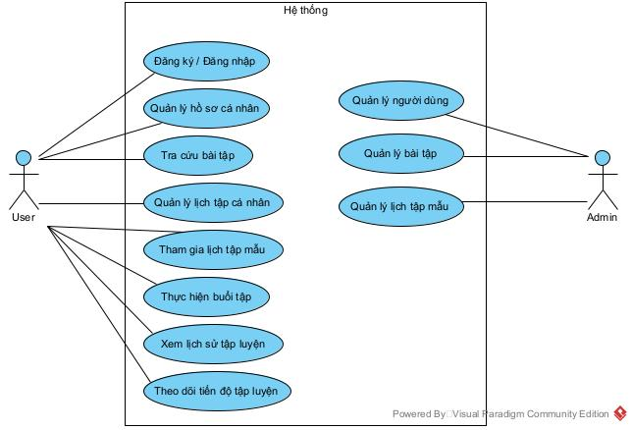
Hình 3.1. UseCase tổng quát
      - Chức năng của phân hệ người dùng
- Usecase chức năng đăng ký, đăng nhập
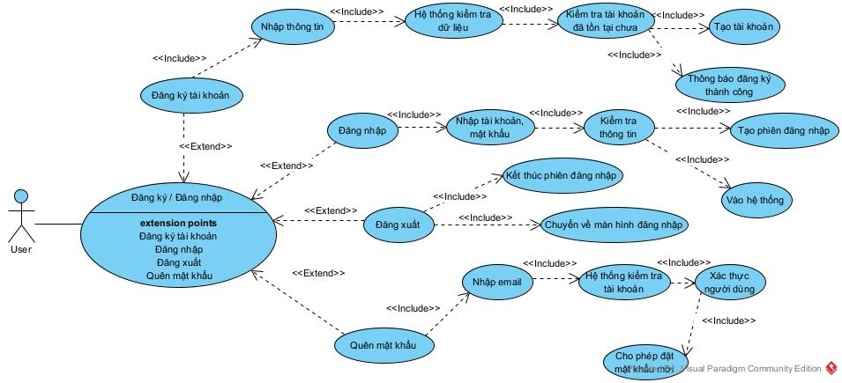
Hình 3.2. Usecase đăng ký, đăng nhập
ID and Name: | UC-01 – Usecase đăng ký, đăng nhập
Created By: | Đỗ Hữu Quốc Anh | Date Created: | 16/09/2026
Primary Actor: | Người dùng | Secondary Actors: | none
Description:
  Cho phép người dùng đăng ký tài khoản mới, đăng nhập vào ứng dụng, đăng xuất khỏi hệ thống và khôi phục mật khẩu khi quên. UC này đảm bảo người dùng có thể xác thực tài khoản trước khi sử dụng các chức năng cá nhân của ứng dụng quản lý lịch tập gym.
Trigger: | Người dùng mở ứng dụng và lựa chọn một trong các chức năng: Đăng ký, Đăng nhập, Đăng xuất hoặc Quên mật khẩu.
Preconditions: | 1. Ứng dụng hoạt động bình thường và có kết nối với hệ thống.  2. Với đăng nhập/quên mật khẩu, người dùng phải có tài khoản đã đăng ký.  3. Với đăng xuất, người dùng phải đang trong trạng thái đăng nhập.
Postconditions: | Đăng ký: Tài khoản mới được tạo và lưu vào hệ thống.  Đăng nhập: Phiên đăng nhập được tạo và người dùng được chuyển vào màn hình chính.  Đăng xuất: Phiên đăng nhập kết thúc và người dùng trở về màn hình đăng nhập.  Quên mật khẩu: Người dùng xác thực thành công và thiết lập được mật khẩu mới.
Normal Flow: | 1. Người dùng truy cập ứng dụng.  2. Hệ thống hiển thị màn hình đăng nhập.  3. Người dùng chọn chức năng cần thực hiện.  4. Người dùng nhập các thông tin cần thiết.  5. Hệ thống kiểm tra tính hợp lệ của dữ liệu.  6. Hệ thống xử lý yêu cầu tương ứng.  7. Hệ thống thông báo kết quả.  8. Nếu xác thực thành công, hệ thống cho phép người dùng truy cập các chức năng phù hợp.
Alternative Flows: | A1 – Đăng ký: Người dùng nhập thông tin → hệ thống kiểm tra dữ liệu và tài khoản đã tồn tại → tạo tài khoản → thông báo đăng ký thành công.  A2 – Đăng nhập: Người dùng nhập tài khoản, mật khẩu → hệ thống kiểm tra → tạo phiên đăng nhập → chuyển vào hệ thống.  A3 – Đăng xuất: Người dùng chọn đăng xuất → hệ thống kết thúc phiên → chuyển về màn hình đăng nhập.  A4 – Quên mật khẩu: Người dùng nhập email → hệ thống kiểm tra tài khoản → gửi/xử lý mã xác thực → người dùng xác thực → đặt mật khẩu mới.
Exceptions: | E1. Thông tin nhập không đầy đủ hoặc không đúng định dạng → yêu cầu nhập lại.  E2. Email/tài khoản đăng ký đã tồn tại → thông báo cho người dùng.  E3. Tài khoản hoặc mật khẩu đăng nhập không chính xác → từ chối đăng nhập.  E4. Email quên mật khẩu không tồn tại → thông báo không tìm thấy tài khoản.  E5. Mã xác thực không đúng hoặc hết hạn → yêu cầu xác thực lại.  E6. Lỗi kết nối hoặc lỗi hệ thống → thông báo và cho phép người dùng thử lại.
Priority: | Cao
Frequency of Use: | Cao – Đăng nhập được sử dụng thường xuyên; đăng ký, đăng xuất và quên mật khẩu được sử dụng khi cần.
Business Rules: | BR-01: Email/tài khoản phải là duy nhất.  BR-02: Các trường bắt buộc không được để trống.  BR-03: Mật khẩu và xác nhận mật khẩu khi đăng ký phải trùng nhau.  BR-04: Chỉ tài khoản hợp lệ mới được phép đăng nhập.  BR-05: Chỉ cho phép đặt lại mật khẩu sau khi xác thực tài khoản thành công.  BR-06: Người dùng phải đăng nhập để truy cập các chức năng yêu cầu xác thực.
Other Information: | Mật khẩu phải được lưu dưới dạng mã hóa/băm, không lưu mật khẩu dạng văn bản thuần. Phiên đăng nhập cần được quản lý an toàn.

- Usecase chức năng Quản lý hồ sơ cá nhân
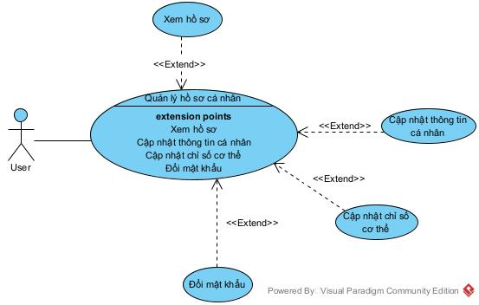
Hình 3.3. Usecase Quản lý hồ sơ cá nhân
ID and Name: | UC-02 – Usecase Quản lý hồ sơ cá nhân
Created By: | Đỗ Hữu Quốc Anh | Date Created: | 16/09/2026
Primary Actor: | Người dùng | Secondary Actors: | none
Description: | Cho phép người dùng quản lý hồ sơ cá nhân trong ứng dụng, bao gồm xem hồ sơ, cập nhật thông tin cá nhân, cập nhật các chỉ số cơ thể và đổi mật khẩu.
Trigger: | Người dùng đã đăng nhập và chọn chức năng Quản lý hồ sơ cá nhân.
Preconditions: | 1. Người dùng đã có tài khoản trong hệ thống.  2. Người dùng đã đăng nhập thành công.  3. Hệ thống hoạt động bình thường.
Postconditions: | Thông tin hồ sơ của người dùng được hiển thị hoặc được cập nhật thành công. Nếu người dùng thay đổi thông tin, dữ liệu mới được lưu vào hệ thống.
Normal Flow: | 1. Người dùng chọn chức năng Quản lý hồ sơ cá nhân.  2. Hệ thống lấy thông tin hồ sơ của người dùng.  3. Hệ thống hiển thị thông tin hồ sơ.  4. Người dùng lựa chọn thao tác muốn thực hiện.  5. Hệ thống xử lý thao tác tương ứng.  6. Nếu có thay đổi, hệ thống kiểm tra dữ liệu.  7. Hệ thống lưu thông tin mới.  8. Hệ thống thông báo cập nhật thành công và hiển thị dữ liệu mới.
Alternative Flows: | A1 – Xem hồ sơ: Người dùng chọn xem hồ sơ → hệ thống hiển thị thông tin cá nhân và các chỉ số cơ thể.  A2 – Cập nhật thông tin cá nhân: Người dùng chỉnh sửa thông tin → hệ thống kiểm tra → lưu dữ liệu mới.  A3 – Cập nhật chỉ số cơ thể: Người dùng nhập các chỉ số mới → hệ thống kiểm tra → lưu lại chỉ số.  A4 – Đổi mật khẩu: Người dùng nhập mật khẩu hiện tại và mật khẩu mới → hệ thống xác thực → cập nhật mật khẩu mới.
Exceptions: | E1. Dữ liệu nhập không hợp lệ hoặc thiếu thông tin bắt buộc → hệ thống thông báo và yêu cầu nhập lại.  E2. Mật khẩu hiện tại không chính xác → không cho phép đổi mật khẩu.  E3. Mật khẩu mới không đáp ứng yêu cầu → yêu cầu nhập mật khẩu khác.  E4. Chỉ số cơ thể không hợp lệ → thông báo và yêu cầu nhập lại.  E5. Lỗi kết nối hoặc lỗi hệ thống → thông báo cập nhật thất bại và giữ lại dữ liệu cũ.
Priority: | Cao
Frequency of Use: | Trung bình – Người dùng có thể xem hồ sơ thường xuyên nhưng chỉ cập nhật thông tin, chỉ số cơ thể hoặc mật khẩu khi cần thiết.
Business Rules: | BR-01: Chỉ người dùng đã đăng nhập mới được quản lý hồ sơ của mình.  BR-02: Người dùng chỉ được chỉnh sửa hồ sơ thuộc tài khoản của chính mình.  BR-03: Thông tin cá nhân phải đúng định dạng và các trường bắt buộc không được để trống.  BR-04: Các chỉ số cơ thể phải là giá trị hợp lệ và nằm trong phạm vi hệ thống cho phép.  BR-05: Đổi mật khẩu yêu cầu xác thực mật khẩu hiện tại.  BR-06: Mật khẩu mới phải đáp ứng quy định bảo mật của hệ thống.
Other Information: | Các chỉ số cơ thể như chiều cao, cân nặng và các thông tin liên quan có thể được sử dụng để theo dõi sự thay đổi thể trạng và hỗ trợ chức năng quản lý quá trình tập luyện sau này.

- Usecase chức năng Tra cứu bài tập
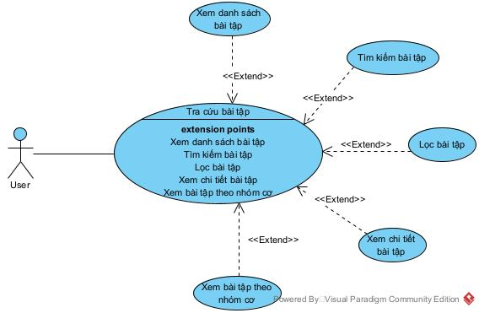
Hình 3.4. Usecase Tra cứu bài tập
ID and Name: | UC-03 – Usecase Tra cứu bài tập
Created By: | Đỗ Hữu Quốc Anh | Date Created: | 16/09/2026
Primary Actor: | Người dùng | Secondary Actors: | none
Description: | Cho phép người dùng tra cứu các bài tập có trong hệ thống thông qua danh sách bài tập, tìm kiếm, lọc, xem theo nhóm cơ và xem thông tin chi tiết của từng bài tập.
Trigger: | Người dùng chọn chức năng Tra cứu bài tập/Thư viện bài tập trong ứng dụng.
Preconditions: | 1. Người dùng đã truy cập vào ứng dụng. 2. Hệ thống có dữ liệu bài tập. 3. Hệ thống hoạt động bình thường và có thể truy xuất dữ liệu.
Postconditions: | Hệ thống hiển thị danh sách hoặc thông tin bài tập phù hợp với yêu cầu tra cứu của người dùng. Không làm thay đổi dữ liệu bài tập trong hệ thống.
Normal Flow: | 1. Người dùng chọn chức năng Tra cứu bài tập. 2. Hệ thống lấy danh sách bài tập. 3. Hệ thống hiển thị danh sách bài tập. 4. Người dùng có thể tìm kiếm, lọc hoặc chọn nhóm cơ để thu hẹp danh sách. 5. Hệ thống xử lý điều kiện tra cứu. 6. Hệ thống hiển thị các bài tập phù hợp. 7. Người dùng chọn một bài tập. 8. Hệ thống hiển thị thông tin chi tiết của bài tập.
Alternative Flows: | A1 – Xem danh sách: Hệ thống hiển thị toàn bộ bài tập hiện có. A2 – Tìm kiếm: Người dùng nhập từ khóa → hệ thống tìm và hiển thị bài tập phù hợp. A3 – Lọc bài tập: Người dùng chọn tiêu chí lọc → hệ thống hiển thị danh sách phù hợp. A4 – Xem theo nhóm cơ: Người dùng chọn nhóm cơ → hệ thống hiển thị các bài tập thuộc nhóm cơ đó. A5 – Xem chi tiết: Người dùng chọn bài tập → hệ thống hiển thị thông tin chi tiết và hướng dẫn thực hiện bài tập.
Exceptions: | E1. Không tìm thấy bài tập phù hợp → hệ thống thông báo không có kết quả. E2. Không có bài tập thuộc nhóm cơ hoặc tiêu chí lọc đã chọn → hiển thị danh sách trống và thông báo cho người dùng. E3. Không thể tải dữ liệu → hệ thống thông báo lỗi và cho phép thử lại. E4. Dữ liệu chi tiết bài tập không tồn tại hoặc không khả dụng → hệ thống thông báo không thể hiển thị bài tập.
Priority: | Cao
Frequency of Use: | Cao – Đây là chức năng được sử dụng thường xuyên khi người dùng tìm hiểu bài tập hoặc xây dựng và thực hiện lịch tập.
Business Rules: | BR-01: Chỉ hiển thị các bài tập đang được hệ thống cho phép sử dụng. BR-02: Mỗi bài tập phải thuộc ít nhất một nhóm cơ hoặc danh mục xác định. BR-03: Kết quả tìm kiếm phải dựa trên từ khóa và dữ liệu bài tập có trong hệ thống. BR-04: Bộ lọc chỉ sử dụng các tiêu chí được hệ thống hỗ trợ. BR-05: Thông tin chi tiết phải tương ứng với bài tập mà người dùng đã lựa chọn.
Other Information: | Thông tin chi tiết bài tập có thể bao gồm tên bài tập, nhóm cơ tác động, mô tả, hướng dẫn thực hiện, hình ảnh/video minh họa, dụng cụ và các lưu ý khi tập luyện.

- Usecase chức năng Quản lý lịch tập cá nhân
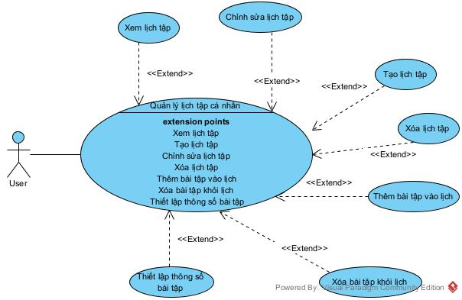
Hình 3.5. Usecase Quản lý lịch tập cá nhân
ID and Name: | UC-04 – Usecase Quản lý lịch tập cá nhân
Created By: | Đỗ Hữu Quốc Anh | Date Created: | 16/09/2026
Primary Actor: | Người dùng | Secondary Actors: | none
Description: | Cho phép người dùng tạo và quản lý lịch tập cá nhân, bao gồm xem lịch tập, tạo lịch tập mới, chỉnh sửa, xóa lịch tập, thêm hoặc xóa bài tập trong lịch và thiết lập các thông số tập luyện cho từng bài tập.
Trigger: | Người dùng chọn chức năng Quản lý lịch tập cá nhân trong ứng dụng.
Preconditions:
  1. Người dùng đã đăng nhập vào hệ thống. 2. Tài khoản người dùng đang hoạt động. 3. Hệ thống có dữ liệu bài tập để người dùng lựa chọn khi xây dựng lịch tập.
Postconditions: | Lịch tập được hiển thị hoặc các thay đổi của người dùng được lưu vào hệ thống. Sau khi tạo/chỉnh sửa thành công, lịch tập mới nhất có thể được sử dụng cho quá trình tập luyện.
Normal Flow: | 1. Người dùng truy cập Quản lý lịch tập cá nhân. 2. Hệ thống hiển thị các lịch tập của người dùng. 3. Người dùng chọn lịch tập cần xem hoặc quản lý. 4. Hệ thống hiển thị thông tin chi tiết lịch tập. 5. Người dùng thực hiện thao tác mong muốn. 6. Hệ thống kiểm tra dữ liệu. 7. Hệ thống lưu các thay đổi. 8. Hệ thống thông báo thành công và hiển thị lịch tập đã cập nhật.
Alternative Flows: | A1 – Xem lịch tập: Người dùng chọn lịch → hệ thống hiển thị chi tiết. A2 – Tạo lịch tập: Người dùng nhập thông tin → hệ thống tạo lịch mới. A3 – Chỉnh sửa lịch tập: Người dùng thay đổi thông tin → hệ thống lưu thay đổi. A4 – Xóa lịch tập: Người dùng chọn xóa → xác nhận → hệ thống xóa lịch. A5 – Thêm bài tập: Người dùng chọn bài tập từ thư viện → hệ thống thêm vào lịch. A6 – Xóa bài tập khỏi lịch: Người dùng chọn bài tập → hệ thống xóa khỏi lịch. A7 – Thiết lập thông số: Người dùng thiết lập các thông số của bài tập → hệ thống lưu thông số.
Exceptions: | E1. Thông tin lịch tập không hợp lệ hoặc thiếu dữ liệu bắt buộc → hệ thống yêu cầu nhập lại. E2. Lịch tập không tồn tại hoặc đã bị xóa → thông báo cho người dùng. E3. Bài tập được chọn không tồn tại/không khả dụng → không cho phép thêm. E4. Thông số bài tập không hợp lệ → yêu cầu nhập lại. E5. Người dùng hủy thao tác xóa → hệ thống giữ nguyên dữ liệu. E6. Lỗi kết nối hoặc lỗi hệ thống → thông báo thao tác thất bại và không lưu thay đổi.
Priority: | Cao
Frequency of Use: | Cao – Người dùng thường xuyên xem và điều chỉnh lịch tập trong quá trình tập luyện.
Business Rules: | BR-01: Người dùng chỉ được quản lý lịch tập thuộc tài khoản của mình. BR-02: Mỗi lịch tập phải có thông tin cơ bản theo yêu cầu của hệ thống. BR-03: Chỉ các bài tập hợp lệ trong thư viện mới được thêm vào lịch. BR-04: Một lịch tập có thể chứa nhiều bài tập. BR-05: Thông số bài tập phải có giá trị hợp lệ. BR-06: Xóa lịch tập phải có bước xác nhận trước khi thực hiện. BR-07: Mọi thay đổi phải được lưu trước khi áp dụng vào lịch tập.
Other Information: | Thông số của bài tập có thể gồm số hiệp (sets), số lần lặp (reps), mức tạ, thời gian nghỉ hoặc các thông số khác tùy loại bài tập. Lịch tập cá nhân sau khi thiết lập sẽ được sử dụng trong chức năng tập luyện hằng ngày.

- Usecase chức năng Tham gia lịch tập
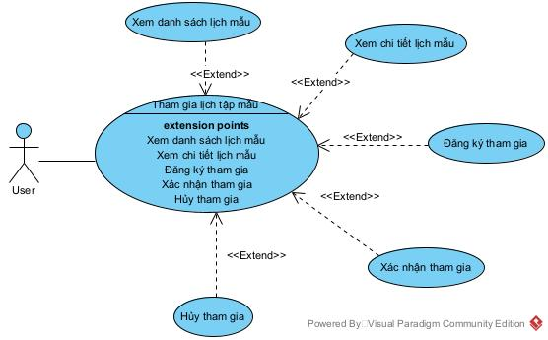
Hình 3.6. Usecase Tham gia lịch tập mẫu

ID and Name: | UC-05 – Usecase Tham gia lịch tập mẫu
Created By: | Đỗ Hữu Quốc Anh | Date Created: | 16/09/2026
Primary Actor: | Người dùng | Secondary Actors: | none
Description: | Cho phép người dùng xem các lịch tập mẫu do hệ thống cung cấp, xem thông tin chi tiết và đăng ký áp dụng lịch tập phù hợp. Người dùng cũng có thể hủy tham gia lịch tập mẫu khi không còn nhu cầu.
Trigger: | Người dùng chọn chức năng Lịch tập mẫu hoặc Tham gia lịch tập mẫu trong ứng dụng.
Preconditions: | 1. Người dùng đã đăng nhập vào hệ thống. 2. Tài khoản người dùng đang hoạt động. 3. Hệ thống có lịch tập mẫu khả dụng.
Postconditions: | Nếu đăng ký thành công, lịch tập mẫu được gắn với người dùng và có thể được sử dụng cho quá trình tập luyện. Nếu hủy tham gia, lịch tập mẫu không còn được áp dụng cho người dùng.
Normal Flow: | 1. Người dùng truy cập chức năng lịch tập mẫu. 2. Hệ thống hiển thị danh sách lịch tập mẫu. 3. Người dùng chọn một lịch tập. 4. Hệ thống hiển thị chi tiết lịch tập mẫu. 5. Người dùng chọn đăng ký tham gia. 6. Hệ thống yêu cầu xác nhận. 7. Người dùng xác nhận tham gia. 8. Hệ thống ghi nhận đăng ký. 9. Hệ thống thông báo tham gia thành công.
Alternative Flows: | A1 – Xem danh sách lịch mẫu: Người dùng truy cập → hệ thống hiển thị các lịch tập mẫu khả dụng. A2 – Xem chi tiết: Người dùng chọn lịch mẫu → hệ thống hiển thị thông tin và các bài tập trong lịch. A3 – Hủy đăng ký: Người dùng chọn lịch mẫu đang tham gia → chọn hủy tham gia → hệ thống xác nhận và hủy đăng ký. A4 – Không xác nhận: Khi hệ thống yêu cầu xác nhận tham gia, người dùng chọn hủy → hệ thống không thực hiện đăng ký.
Exceptions: | E1. Không có lịch tập mẫu → hệ thống thông báo chưa có lịch phù hợp. E2. Lịch tập mẫu đã bị xóa hoặc không còn khả dụng → không cho phép đăng ký. E3. Người dùng đã tham gia lịch tập đó → hệ thống thông báo và không tạo đăng ký trùng. E4. Người dùng hủy một lịch mà mình chưa tham gia → hệ thống từ chối yêu cầu. E5. Lỗi kết nối hoặc lỗi hệ thống → thông báo thao tác thất bại và cho phép thử lại.
Priority: | Cao
Frequency of Use: | Trung bình – Người dùng thường xem lịch mẫu khi cần lựa chọn hoặc thay đổi chương trình tập luyện.
Business Rules: | BR-01: Chỉ người dùng đã đăng nhập mới được đăng ký lịch tập mẫu. BR-02: Chỉ lịch tập mẫu đang hoạt động mới được hiển thị và đăng ký. BR-03: Người dùng không được đăng ký trùng cùng một lịch tập mẫu. BR-04: Người dùng phải xác nhận trước khi tham gia lịch tập mẫu. BR-05: Chỉ người dùng đã tham gia lịch mẫu mới được phép hủy tham gia. BR-06: Việc hủy tham gia không làm thay đổi nội dung gốc của lịch tập mẫu.
Other Information: | Lịch tập mẫu có thể bao gồm tên lịch, mục tiêu tập luyện, mô tả, số buổi mỗi tuần, thời lượng chương trình và danh sách bài tập của từng buổi. Lịch mẫu được quản lý bởi Admin và người dùng chỉ sử dụng/đăng ký tham gia.

- Usecase chức năng Thực hiện buổi tập
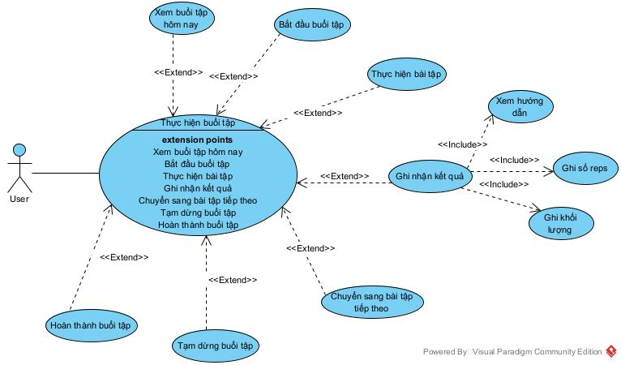
Hình 3.7. Usecase Thực hiện buổi tập

ID and Name: | UC-06 – Usecase Thực hiện buổi tập
Created By: | Đỗ Hữu Quốc Anh | Date Created: | 16/09/2026
Primary Actor: | Người dùng | Secondary Actors: | none
Description: | Cho phép người dùng thực hiện buổi tập theo lịch đã thiết lập. Trong quá trình tập, người dùng có thể xem bài tập, xem hướng dẫn, ghi nhận kết quả thực tế, chuyển sang bài tiếp theo, tạm dừng và hoàn thành buổi tập.
Trigger: | Người dùng truy cập chức năng tập luyện và chọn buổi tập hôm nay.
Preconditions: | 1. Người dùng đã đăng nhập vào hệ thống. 2. Người dùng có lịch tập đang áp dụng. 3. Buổi tập có ít nhất một bài tập. 4. Dữ liệu của buổi tập có thể được hệ thống truy xuất.
Postconditions: | Kết quả tập luyện được lưu vào hệ thống. Khi hoàn thành, buổi tập được ghi nhận là đã hoàn thành và dữ liệu thực tế của các bài tập được lưu để phục vụ theo dõi tiến độ tập luyện.
Normal Flow: | 1. Người dùng truy cập chức năng tập luyện. 2. Hệ thống hiển thị buổi tập hôm nay. 3. Người dùng chọn bắt đầu buổi tập. 4. Hệ thống hiển thị bài tập đầu tiên cùng thông số đã thiết lập. 5. Người dùng thực hiện bài tập. 6. Người dùng ghi nhận kết quả thực tế. 7. Hệ thống lưu kết quả bài tập. 8. Người dùng chuyển sang bài tập tiếp theo. 9. Các bước 5–8 được lặp lại cho đến bài tập cuối cùng. 10. Người dùng chọn hoàn thành buổi tập. 11. Hệ thống lưu kết quả và ghi nhận buổi tập đã hoàn thành.
Alternative Flows: | A1 – Xem hướng dẫn: Trong khi thực hiện bài tập, người dùng chọn xem hướng dẫn → hệ thống hiển thị hướng dẫn của bài tập. A2 – Ghi nhận kết quả: Người dùng nhập số reps, khối lượng hoặc thông số thực tế → hệ thống lưu kết quả. A3 – Chuyển bài: Sau khi hoàn thành một bài, người dùng chuyển sang bài tiếp theo → hệ thống hiển thị bài kế tiếp. A4 – Tạm dừng: Người dùng chọn tạm dừng → hệ thống giữ trạng thái và dữ liệu buổi tập hiện tại → người dùng có thể tiếp tục sau đó. A5 – Hoàn thành: Người dùng kết thúc buổi tập → hệ thống tổng hợp và lưu kết quả.
Exceptions: | E1. Không có buổi tập được lên lịch hôm nay → hệ thống thông báo không có buổi tập. E2. Dữ liệu bài tập không tải được → hệ thống thông báo lỗi và cho phép thử lại. E3. Kết quả nhập không hợp lệ → hệ thống yêu cầu nhập lại. E4. Người dùng thoát khi chưa hoàn thành → hệ thống lưu trạng thái buổi tập nếu có dữ liệu. E5. Lỗi kết nối khi lưu kết quả → hệ thống thông báo lưu thất bại và cho phép thử lại.
Priority: | Rất cao
Frequency of Use: | Cao – Được sử dụng mỗi khi người dùng thực hiện một buổi tập theo lịch.
Business Rules: | BR-01: Người dùng chỉ được thực hiện buổi tập thuộc lịch tập đang áp dụng của mình. BR-02: Kết quả phải được ghi nhận theo từng bài tập. BR-03: Reps và khối lượng phải là các giá trị hợp lệ. BR-04: Kết quả đã ghi nhận phải được lưu trước khi kết thúc buổi tập. BR-05: Buổi tập chỉ được đánh dấu hoàn thành sau khi người dùng xác nhận hoàn thành. BR-06: Mỗi lần thực hiện buổi tập phải được lưu thành một phiên tập riêng để phục vụ theo dõi lịch sử.
Other Information: | Kết quả của từng bài tập có thể gồm số hiệp, số reps thực tế, khối lượng thực tế và thời gian thực hiện. Dữ liệu này có thể được sử dụng cho chức năng theo dõi tiến độ và thống kê tập luyện.

- Usecase chức năng Xem lịch sử tập luyện
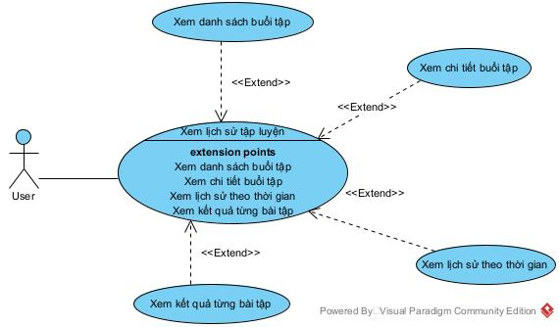
Hình 3.8. Usecase Xem lịch sử tập luyện

ID and Name: | UC-07 – Usecase Xem lịch sử tập luyện
Created By: | Đỗ Hữu Quốc Anh | Date Created: | 16/09/2026
Primary Actor: | Người dùng | Secondary Actors: | none
Description: | Cho phép người dùng xem lại lịch sử các buổi tập đã thực hiện, xem thông tin chi tiết của từng buổi tập, tra cứu lịch sử theo khoảng thời gian và xem kết quả đã ghi nhận của từng bài tập.
Trigger: | Người dùng chọn chức năng Lịch sử tập luyện trong ứng dụng.
Preconditions: | 1. Người dùng đã đăng nhập vào hệ thống. 2. Tài khoản người dùng đang hoạt động. 3. Người dùng đã có dữ liệu tập luyện được ghi nhận trong hệ thống.
Postconditions: | Hệ thống hiển thị thông tin lịch sử tập luyện theo yêu cầu của người dùng. Dữ liệu tập luyện không bị thay đổi sau khi thực hiện UC.
Normal Flow: | 1. Người dùng truy cập chức năng Lịch sử tập luyện. 2. Hệ thống lấy dữ liệu các buổi tập đã thực hiện. 3. Hệ thống hiển thị danh sách buổi tập. 4. Người dùng chọn một buổi tập muốn xem. 5. Hệ thống hiển thị chi tiết buổi tập. 6. Người dùng chọn bài tập trong buổi tập. 7. Hệ thống hiển thị kết quả đã ghi nhận của bài tập đó.
Alternative Flows: | A1 – Xem danh sách buổi tập: Hệ thống hiển thị các buổi tập đã thực hiện theo thứ tự thời gian. A2 – Xem chi tiết buổi tập: Người dùng chọn một buổi → hệ thống hiển thị ngày tập, các bài tập và kết quả liên quan. A3 – Xem lịch sử theo thời gian: Người dùng chọn khoảng thời gian → hệ thống lọc và hiển thị các buổi tập trong khoảng thời gian đó. A4 – Xem kết quả từng bài tập: Người dùng chọn một bài tập trong lịch sử → hệ thống hiển thị kết quả thực tế đã ghi nhận.
Exceptions: | E1. Người dùng chưa có lịch sử tập luyện → hệ thống thông báo chưa có dữ liệu. E2. Không có buổi tập trong khoảng thời gian được chọn → hệ thống thông báo không tìm thấy kết quả. E3. Buổi tập được chọn không tồn tại hoặc dữ liệu không khả dụng → hệ thống thông báo không thể hiển thị. E4. Không tải được dữ liệu do lỗi kết nối hoặc lỗi hệ thống → thông báo và cho phép người dùng thử lại.
Priority: | Cao
Frequency of Use: | Trung bình – Cao – Người dùng có thể thường xuyên xem lại lịch sử để kiểm tra quá trình tập luyện và kết quả của các buổi tập trước.
Business Rules: | BR-01: Người dùng chỉ được xem lịch sử tập luyện thuộc tài khoản của mình. BR-02: Chỉ các buổi tập đã được ghi nhận mới xuất hiện trong lịch sử. BR-03: Kết quả bài tập phải tương ứng với đúng buổi tập và bài tập đã thực hiện. BR-04: Khoảng thời gian tra cứu phải hợp lệ, ngày bắt đầu không được sau ngày kết thúc. BR-05: Dữ liệu lịch sử được sắp xếp theo thời gian, ưu tiên buổi tập gần nhất.
Other Information: | Chi tiết lịch sử có thể bao gồm ngày tập, thời gian bắt đầu/kết thúc, danh sách bài tập, số hiệp, số reps, khối lượng, thời gian thực hiện và các kết quả đã được ghi nhận trong UC Thực hiện buổi tập.

- Usecase chức năng Theo dõi tiến đồ tập luyện
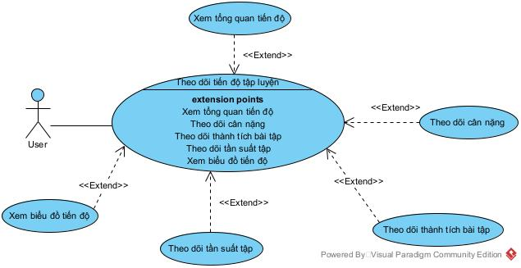
Hình 3.9. Usecase Theo dõi tiến độ tập luyện

ID and Name: | UC-08 – Usecase Theo dõi tiến độ tập luyện
Created By: | Đỗ Hữu Quốc Anh | Date Created: | 16/09/2026
Primary Actor: | Người dùng | Secondary Actors: | none
Description: | Cho phép người dùng theo dõi sự thay đổi và tiến bộ trong quá trình tập luyện thông qua các thông tin như cân nặng, thành tích của từng bài tập, tần suất tập luyện và các biểu đồ thống kê theo thời gian.
Trigger: | Người dùng chọn chức năng Theo dõi tiến độ tập luyện trong ứng dụng.
Preconditions: | 1. Người dùng đã đăng nhập vào hệ thống. 2. Tài khoản người dùng đang hoạt động. 3. Hệ thống có dữ liệu tập luyện hoặc dữ liệu chỉ số cơ thể của người dùng.
Postconditions:
  Hệ thống hiển thị thông tin và các thống kê tiến độ tương ứng với dữ liệu của người dùng. Không làm thay đổi dữ liệu tập luyện đã được lưu.
Normal Flow: | 1. Người dùng truy cập chức năng Theo dõi tiến độ tập luyện. 2. Hệ thống lấy dữ liệu tập luyện và chỉ số cơ thể của người dùng. 3. Hệ thống tổng hợp dữ liệu. 4. Hệ thống hiển thị tổng quan tiến độ. 5. Người dùng lựa chọn loại thông tin muốn theo dõi. 6. Hệ thống xử lý và hiển thị số liệu tương ứng. 7. Người dùng có thể xem biểu đồ tiến độ theo thời gian.
Alternative Flows: | A1 – Xem tổng quan: Hệ thống tổng hợp và hiển thị các thông tin chính về tiến độ. A2 – Theo dõi cân nặng: Người dùng chọn cân nặng → hệ thống hiển thị sự thay đổi cân nặng theo thời gian. A3 – Theo dõi thành tích bài tập: Người dùng chọn bài tập → hệ thống hiển thị kết quả tập luyện của bài đó qua các lần tập. A4 – Theo dõi tần suất tập: Hệ thống thống kê số buổi tập theo tuần, tháng hoặc khoảng thời gian được chọn. A5 – Xem biểu đồ: Người dùng chọn loại dữ liệu → hệ thống trực quan hóa dữ liệu dưới dạng biểu đồ.
Exceptions: | E1. Chưa có dữ liệu tập luyện → hệ thống thông báo chưa đủ dữ liệu để thống kê. E2. Chưa có dữ liệu cân nặng → hệ thống thông báo chưa có dữ liệu để theo dõi. E3. Bài tập được chọn chưa có kết quả tập luyện → thông báo chưa có dữ liệu thành tích. E4. Khoảng thời gian được chọn không hợp lệ → yêu cầu người dùng chọn lại. E5. Không thể tải hoặc tổng hợp dữ liệu → hệ thống thông báo lỗi và cho phép thử lại.
Priority: | Cao
Frequency of Use: | Trung bình – Cao – Người dùng có thể thường xuyên kiểm tra tiến độ để đánh giá sự thay đổi trong quá trình tập luyện.
Business Rules: | BR-01: Người dùng chỉ được xem dữ liệu tiến độ thuộc tài khoản của mình. BR-02: Thống kê phải dựa trên dữ liệu tập luyện đã được ghi nhận trong hệ thống. BR-03: Dữ liệu cân nặng được lấy từ lịch sử chỉ số cơ thể của người dùng. BR-04: Thành tích bài tập được xác định từ kết quả thực tế đã ghi nhận trong các buổi tập. BR-05: Tần suất tập được tính dựa trên các buổi tập đã thực hiện. BR-06: Dữ liệu trên biểu đồ phải tương ứng với khoảng thời gian người dùng lựa chọn.
Other Information: | Tiến độ có thể được thể hiện bằng số liệu tổng hợp và biểu đồ theo ngày, tuần, tháng. Thành tích bài tập có thể dựa trên khối lượng, số reps, số hiệp hoặc các thông số phù hợp với từng loại bài tập.

      - Chức năng của phân hệ quản trị
- Usecase chức năng Quản lý người dùng
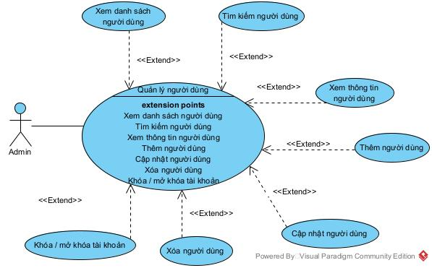
Hình 3.10. Usecase Quản lý người dùng

ID and Name: | UC-09 – Usecase Quản lý người dùng
Created By: | Đỗ Hữu Quốc Anh | Date Created: | 16/09/2026
Primary Actor: | Admin | Secondary Actors: | none
Description: | Cho phép Admin quản lý các tài khoản người dùng trong hệ thống, bao gồm xem danh sách, tìm kiếm, xem thông tin chi tiết, thêm mới, cập nhật, xóa người dùng và khóa/mở khóa tài khoản.
Trigger: | Admin chọn chức năng Quản lý người dùng trên hệ thống quản trị.
Preconditions: | 1. Admin đã đăng nhập thành công. 2. Admin có quyền quản trị người dùng. 3. Hệ thống đang hoạt động và có thể truy xuất dữ liệu người dùng.
Postconditions: | Danh sách hoặc thông tin người dùng được hiển thị. Nếu Admin thực hiện thêm, cập nhật, xóa hoặc khóa/mở khóa thì dữ liệu và trạng thái tài khoản được cập nhật tương ứng trong hệ thống.
Normal Flow: | 1. Admin truy cập chức năng Quản lý người dùng. 2. Hệ thống lấy danh sách người dùng. 3. Hệ thống hiển thị danh sách người dùng. 4. Admin chọn người dùng cần quản lý. 5. Hệ thống hiển thị thông tin người dùng. 6. Admin thực hiện thao tác quản lý. 7. Hệ thống kiểm tra yêu cầu và dữ liệu. 8. Hệ thống thực hiện thao tác. 9. Hệ thống thông báo kết quả và cập nhật danh sách.
Alternative Flows: | A1 – Xem danh sách: Hệ thống hiển thị danh sách người dùng. A2 – Tìm kiếm: Admin nhập từ khóa → hệ thống hiển thị người dùng phù hợp. A3 – Xem thông tin: Admin chọn người dùng → hệ thống hiển thị chi tiết. A4 – Thêm người dùng: Admin nhập thông tin → hệ thống kiểm tra và tạo tài khoản. A5 – Cập nhật: Admin chỉnh sửa thông tin → hệ thống lưu thay đổi. A6 – Xóa: Admin chọn xóa → xác nhận → hệ thống thực hiện xóa theo quy định. A7 – Khóa/mở khóa: Admin chọn tài khoản → thay đổi trạng thái → hệ thống cập nhật trạng thái tài khoản.
Exceptions: | E1. Không tìm thấy người dùng → hệ thống thông báo không có kết quả. E2. Thông tin thêm/cập nhật không hợp lệ → yêu cầu Admin kiểm tra lại. E3. Email hoặc thông tin định danh tài khoản đã tồn tại → không cho phép tạo trùng. E4. Người dùng không tồn tại hoặc đã bị xóa → hệ thống từ chối thao tác. E5. Không thể thay đổi trạng thái tài khoản → thông báo thao tác thất bại. E6. Lỗi kết nối hoặc lỗi hệ thống → thông báo và cho phép Admin thử lại.
Priority: | Cao
Frequency of Use: | Trung bình – Admin sử dụng khi cần kiểm tra hoặc quản lý tài khoản người dùng.
Business Rules: | BR-01: Chỉ Admin có quyền mới được truy cập chức năng quản lý người dùng. BR-02: Mỗi tài khoản phải có thông tin định danh duy nhất theo quy định của hệ thống. BR-03: Dữ liệu bắt buộc phải hợp lệ trước khi thêm hoặc cập nhật. BR-04: Tài khoản bị khóa không được phép đăng nhập. BR-05: Mở khóa tài khoản cho phép người dùng đăng nhập trở lại nếu tài khoản hợp lệ. BR-06: Các thao tác xóa hoặc khóa tài khoản phải được xác nhận trước khi thực hiện.
Other Information: | Nên lưu trạng thái tài khoản như Active/Locked để quản lý quyền đăng nhập. Với tài khoản đã phát sinh dữ liệu tập luyện, nên cân nhắc xóa mềm (soft delete) thay vì xóa vật lý để tránh mất lịch sử tập luyện và dữ liệu liên quan.

- Usecase chức năng Quản lý bài tập
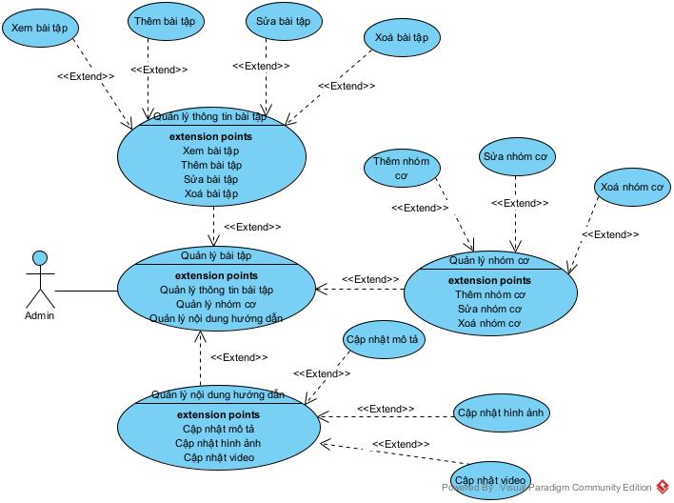
Hình 3.11. Usecase Quản lý bài tập
ID and Name: | UC-10 – Usecase Quản lý bài tập
Created By: | Đỗ Hữu Quốc Anh | Date Created: | 16/09/2026
Primary Actor: | Admin | Secondary Actors: | none
Description: | Cho phép Admin quản lý hệ thống bài tập của ứng dụng, bao gồm thông tin bài tập, nhóm cơ và nội dung hướng dẫn. Admin có thể xem, thêm, sửa, xóa bài tập; quản lý nhóm cơ; đồng thời cập nhật mô tả, hình ảnh và video hướng dẫn cho bài tập.
Trigger: | Admin chọn chức năng Quản lý bài tập trên hệ thống quản trị.
Preconditions: | 1. Admin đã đăng nhập thành công. 2. Admin có quyền quản trị nội dung bài tập. 3. Hệ thống đang hoạt động và có thể truy xuất dữ liệu.
Postconditions: | Thông tin bài tập, nhóm cơ hoặc nội dung hướng dẫn được cập nhật theo thao tác của Admin. Những thay đổi hợp lệ được lưu vào hệ thống và có thể được hiển thị cho User trong chức năng tra cứu bài tập.
Normal Flow: | 1. Admin truy cập chức năng Quản lý bài tập. 2. Hệ thống hiển thị danh sách bài tập. 3. Admin chọn nội dung cần quản lý. 4. Hệ thống hiển thị thông tin tương ứng. 5. Admin thực hiện thao tác thêm, sửa, xóa hoặc cập nhật nội dung. 6. Hệ thống kiểm tra dữ liệu. 7. Hệ thống lưu thay đổi. 8. Hệ thống thông báo kết quả và cập nhật dữ liệu hiển thị.
Alternative Flows: | A1 – Quản lý thông tin bài tập: Admin xem, thêm, sửa hoặc xóa bài tập. A2 – Quản lý nhóm cơ: Admin thêm, sửa hoặc xóa nhóm cơ và thiết lập nhóm cơ cho bài tập. A3 – Quản lý nội dung hướng dẫn: Admin cập nhật mô tả, hình ảnh hoặc video hướng dẫn của bài tập. A4 – Xem bài tập: Admin chọn một bài tập → hệ thống hiển thị thông tin chi tiết để kiểm tra trước khi chỉnh sửa.
Exceptions: | E1. Thông tin bài tập không đầy đủ hoặc không hợp lệ → yêu cầu Admin nhập lại. E2. Bài tập đã tồn tại theo quy tắc kiểm tra của hệ thống → thông báo và không tạo trùng. E3. Nhóm cơ không tồn tại → không cho phép gán cho bài tập. E4. Không thể xóa dữ liệu đang được tham chiếu → hệ thống thông báo cho Admin. E5. Hình ảnh hoặc video không đúng định dạng/yêu cầu → từ chối cập nhật. E6. Lỗi kết nối hoặc lỗi hệ thống → thông báo thao tác thất bại và cho phép thử lại.
Priority: | Cao
Frequency of Use: | Trung bình – Admin sử dụng khi cần bổ sung hoặc cập nhật thư viện bài tập của hệ thống.
Business Rules: | BR-01: Chỉ Admin có quyền quản lý dữ liệu bài tập. BR-02: Bài tập phải có các thông tin bắt buộc trước khi được đưa vào sử dụng. BR-03: Bài tập phải được liên kết với nhóm cơ phù hợp. BR-04: Chỉ nhóm cơ tồn tại trong hệ thống mới được gán cho bài tập. BR-05: Nội dung hình ảnh/video phải thuộc định dạng hệ thống hỗ trợ. BR-06: Không được xóa dữ liệu nếu việc xóa làm mất tính toàn vẹn của dữ liệu lịch tập/lịch sử tập luyện; có thể sử dụng trạng thái ngừng hoạt động thay cho xóa vật lý.
Other Information: | Thông tin một bài tập có thể gồm tên bài tập, nhóm cơ, mô tả, hình ảnh, video hướng dẫn và các thông tin cần thiết khác. Dữ liệu được Admin quản lý tại UC này là nguồn dữ liệu cho UC-03 – Tra cứu bài tập của User.

- Usecase chức năng Quản lý lịch tập mẫu
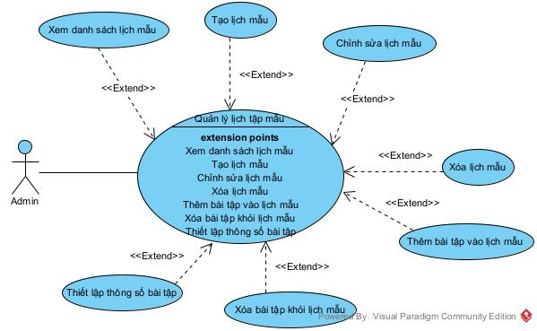
Hình 3.12. Usecase Quản lý lịch tập mẫu

ID and Name: | UC-11 – Usecase Quản lý lịch tập mẫu
Created By: | Đỗ Hữu Quốc Anh | Date Created: | 16/09/2026
Primary Actor: | Admin | Secondary Actors: | none
Description: | Cho phép Admin xây dựng và quản lý các lịch tập mẫu của hệ thống, bao gồm xem danh sách, tạo mới, chỉnh sửa, xóa lịch mẫu, thêm hoặc xóa bài tập và thiết lập thông số tập luyện cho từng bài tập trong lịch mẫu.
Trigger:
  Admin chọn chức năng Quản lý lịch tập mẫu trên hệ thống quản trị.
Preconditions: | 1. Admin đã đăng nhập thành công. 2. Admin có quyền quản lý lịch tập mẫu. 3. Hệ thống có dữ liệu bài tập để Admin lựa chọn khi xây dựng lịch mẫu.
Postconditions: | Lịch tập mẫu được tạo mới hoặc cập nhật theo thao tác của Admin. Các lịch mẫu hợp lệ có thể được hiển thị cho User để xem và đăng ký tham gia.
Normal Flow: | 1. Admin truy cập chức năng Quản lý lịch tập mẫu. 2. Hệ thống hiển thị danh sách lịch mẫu. 3. Admin chọn lịch mẫu cần quản lý hoặc tạo lịch mới. 4. Hệ thống hiển thị thông tin lịch mẫu. 5. Admin thực hiện các thao tác quản lý. 6. Admin thêm bài tập và thiết lập thông số nếu cần. 7. Hệ thống kiểm tra tính hợp lệ của dữ liệu. 8. Hệ thống lưu thay đổi. 9. Hệ thống thông báo kết quả và hiển thị dữ liệu mới nhất.
Alternative Flows:
  A1 – Xem danh sách: Hệ thống hiển thị các lịch tập mẫu hiện có. A2 – Tạo lịch mẫu: Admin nhập thông tin → hệ thống tạo lịch mới. A3 – Chỉnh sửa: Admin chọn lịch mẫu → thay đổi thông tin → hệ thống lưu lại. A4 – Xóa lịch mẫu: Admin chọn xóa → xác nhận → hệ thống xử lý xóa. A5 – Thêm bài tập: Admin lựa chọn bài tập từ thư viện → hệ thống thêm vào lịch mẫu. A6 – Xóa bài tập: Admin chọn bài tập trong lịch → hệ thống loại bỏ bài tập khỏi lịch mẫu. A7 – Thiết lập thông số: Admin thiết lập số hiệp, số lần lặp, khối lượng hoặc thông số phù hợp cho bài tập → hệ thống lưu thông số.
Exceptions: | E1. Thông tin lịch mẫu không đầy đủ hoặc không hợp lệ → yêu cầu Admin nhập lại. E2. Bài tập được chọn không tồn tại hoặc không khả dụng → không cho phép thêm. E3. Thông số bài tập không hợp lệ → yêu cầu nhập lại. E4. Lịch mẫu không tồn tại hoặc đã bị xóa → từ chối thao tác. E5. Không thể xóa lịch mẫu đang được sử dụng theo quy định của hệ thống → thông báo cho Admin. E6. Lỗi kết nối hoặc lỗi hệ thống → thông báo thao tác thất bại và cho phép thử lại.
Priority: | Cao
Frequency of Use:
  Trung bình – Admin sử dụng khi cần xây dựng mới hoặc điều chỉnh các chương trình tập mẫu của hệ thống.
Business Rules: | BR-01: Chỉ Admin có quyền quản lý lịch tập mẫu. BR-02: Lịch tập mẫu phải có đầy đủ thông tin bắt buộc trước khi đưa vào sử dụng. BR-03: Chỉ các bài tập hợp lệ trong hệ thống mới được thêm vào lịch mẫu. BR-04: Một lịch mẫu có thể chứa nhiều bài tập. BR-05: Thông số của bài tập phải có giá trị hợp lệ. BR-06: Việc xóa lịch mẫu phải được xác nhận trước khi thực hiện. BR-07: Việc chỉnh sửa lịch mẫu không được làm mất dữ liệu lịch sử tập luyện đã phát sinh của User.
Other Information: | Một lịch tập mẫu có thể gồm tên lịch, mô tả, mục tiêu, thời lượng, số buổi mỗi tuần và các buổi tập. Mỗi buổi có danh sách bài tập với các thông số như sets, reps, khối lượng hoặc thời gian nghỉ. Lịch mẫu được tạo tại UC này sẽ được User sử dụng thông qua UC-05 – Tham gia lịch tập mẫu.

    - Biểu đồ lớp thực thể
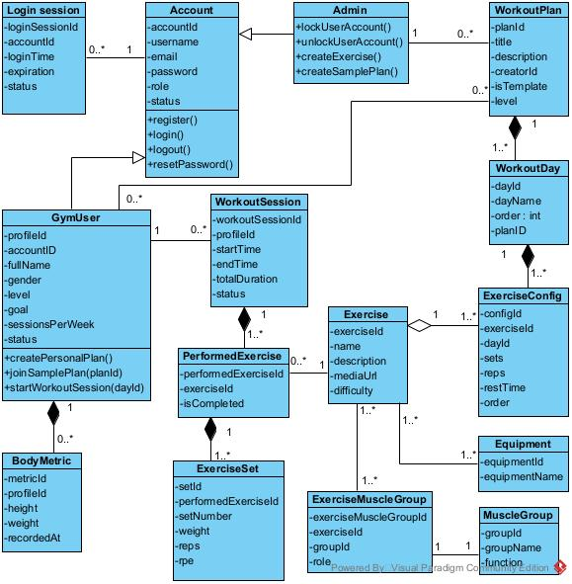
Hình 3.13. Biểu đồ lớp thực thể

- Chi tiết lớp Login session
Bảng 3.1. Thuộc tính lớp Login session
STT | Tên thuộc tính | Kiểu dữ liệu | Mô tả
1 | loginSessionId | int | Mã định danh duy nhất của phiên đăng nhập
2 | accountId | int | Mã tài khoản thực hiện đăng nhập
3 | loginTime | DateTime | Thời điểm bắt đầu phiên đăng nhập
4 | expiration | DateTime | Thời điểm phiên đăng nhập hết hạn
5 | status | string | Trạng thái của phiên đăng nhập

- Chi tiết lớp Account
- Thuộc tính
Bảng 3.2. Thuộc tính lớp Account
STT | Tên thuộc tính | Kiểu dữ liệu | Mô tả
1 | accountId | int | Mã định danh duy nhất của tài khoản
2 | username | string | Tên đăng nhập của tài khoản
3 | email | string | Địa chỉ email của người dùng
4 | password | string | Mật khẩu của tài khoản
5 | role | string | Vai trò của tài khoản trong hệ thống
6 | status | string | Trạng thái hoạt động của tài khoản

- Phương thức
Bảng 3.3. Phương thức lớp Account
STT | Tên phương thức | Kiểu dữ liệu | Mức truy cập | Mô tả
1 | register() | void | public | Đăng ký tài khoản mới
2 | login() | void | public | Thực hiện đăng nhập vào hệ thống
3 | logout() | void | public | Đăng xuất khỏi hệ thống
4 | resetPassword() | void | public | Đặt lại mật khẩu của tài khoản

- Chi tiết lớp Admin
Bảng 3.4. Phương thức lớp Admin
STT | Tên phương thức | Kiểu dữ liệu | Mức truy cập | Mô tả
1 | lockUserAccount() | void | public | Khóa tài khoản người dùng
2 | unlockUserAccount() | void | public | Mở khóa tài khoản người dùng
3 | createExercise() | void | public | Tạo bài tập mới trong hệ thống
4 | createSamplePlan() | void | public | Tạo lịch tập mẫu

- Chi tiết lớp GymUser
- Thuộc tính
Bảng 3.5. Thuộc tính lớp GymUser
STT | Tên thuộc tính | Kiểu dữ liệu | Mô tả
1 | profileId | int | Mã hồ sơ của người dùng
2 | accountId | int | Mã tài khoản liên kết với hồ sơ
3 | fullName | string | Họ và tên người dùng
4 | gender | string | Giới tính của người dùng
5 | level | string | Trình độ tập luyện của người dùng
6 | goal | string | Mục tiêu tập luyện
7 | sessionsPerWeek | int | Số buổi tập dự kiến mỗi tuần
8 | status | string | Trạng thái hồ sơ người dùng

- Phương thức
Bảng 3.6. Phương thức lớp GymUser
STT | Tên phương thức | Kiểu dữ liệu | Mức truy cập | Mô tả
1 | createPersonalPlan() | void | public | Tạo lịch tập cá nhân
2 | joinSamplePlan(planId) | void | public | Tham gia một lịch tập mẫu
3 | startWorkoutSession(dayId) | void | public | Bắt đầu buổi tập theo ngày tập được chọn

- Chi tiết lớp BodyMetric
Bảng 3.7. Thuộc tính lớp BodyMetric
STT | Tên thuộc tính | Kiểu dữ liệu | Mô tả
1 | metricId | int | Mã bản ghi chỉ số cơ thể
2 | profileId | int | Mã hồ sơ người dùng
3 | height | decimal | Chiều cao của người dùng
4 | weight | decimal | Cân nặng của người dùng
5 | recordedAt | DateTime | Thời điểm ghi nhận chỉ số

- Chi tiết lớp WorkoutPlan
Bảng 3.8. Thuộc tính lớp Rate
STT | Tên thuộc tính | Kiểu dữ liệu | Mô tả
1 | planId | int | Mã lịch tập
2 | title | string | Tên lịch tập
3 | description | string | Mô tả nội dung lịch tập
4 | creatorId | int | Mã người tạo lịch tập
5 | isTemplate | boolean | Xác định lịch tập có phải lịch mẫu hay không
6 | level | string | Mức độ của lịch tập

- Chi tiết lớp WorkoutDay
Bảng 3.9. Thuộc tính lớp WorkoutDay
STT | Tên thuộc tính | Kiểu dữ liệu | Mô tả
1 | dayId | int | Mã ngày/buổi tập trong lịch
2 | dayName | string | Tên ngày hoặc tên buổi tập
3 | order | int | Thứ tự của buổi tập trong lịch
4 | planId | int | Mã lịch tập chứa buổi tập

- Chi tiết lớp ExerciseConfig
Bảng 3.10. Thuộc tính lớp ExerciseConfig
STT | Tên thuộc tính | Kiểu dữ liệu | Mô tả
1 | configId | int | Mã cấu hình bài tập
2 | exerciseId | int | Mã bài tập
3 | dayId | int | Mã buổi tập chứa bài tập
4 | sets | int | Số hiệp cần thực hiện
5 | reps | int | Số lần lặp dự kiến trong mỗi hiệp
6 | restTime | int | Thời gian nghỉ giữa các hiệp
7 | order | int | Thứ tự bài tập trong buổi tập

- Chi tiết lớp WorkoutSession
Bảng 3.11. Thuộc tính lớp WorkoutSession
STT | Tên thuộc tính | Kiểu dữ liệu | Mô tả
1 | workoutSessionId | int | Mã phiên tập luyện
2 | profileId | int | Mã người dùng thực hiện buổi tập
3 | startTime | DateTime | Thời điểm bắt đầu buổi tập
4 | endTime | DateTime | Thời điểm kết thúc buổi tập
5 | totalDuration | int | Tổng thời gian thực hiện buổi tập
6 | status | string | Trạng thái của buổi tập

- Chi tiết lớp PerformedExercise
Bảng 3.12. Thuộc tính lớp PerformedExercise
STT | Tên thuộc tính | Kiểu dữ liệu | Mô tả
1 | performedExerciseId | int | Mã bài tập đã thực hiện
2 | exerciseId | int | Mã bài tập tương ứng
3 | isCompleted | boolean | Xác định bài tập đã hoàn thành hay chưa

- Chi tiết lớp ExerciseSet
Bảng 3.13. Thuộc tính lớp ExerciseSet
STT | Tên thuộc tính | Kiểu dữ liệu | Mô tả
1 | setId | int | Mã hiệp tập
2 | performedExerciseId | int | Mã bài tập đã thực hiện
3 | setNumber | int | Thứ tự của hiệp tập
4 | weight | decimal | Khối lượng thực tế sử dụng
5 | reps | int | Số lần lặp thực tế
6 | rpe | decimal | Mức độ gắng sức cảm nhận của người tập

- Chi tiết lớp Exercise
Bảng 3.14. Thuộc tính lớp Exercise
STT | Tên thuộc tính | Kiểu dữ liệu | Mô tả
1 | exerciseId | int | Mã bài tập
2 | name | string | Tên bài tập
3 | description | string | Mô tả và hướng dẫn thực hiện bài tập
4 | mediaUrl | string | Đường dẫn hình ảnh hoặc video hướng dẫn
5 | difficulty | string | Mức độ khó của bài tập

- Chi tiết lớp Equipment
Bảng 3.15. Thuộc tính lớp Equipment
STT | Tên thuộc tính | Kiểu dữ liệu | Mô tả
1 | equipmentId | int | Mã dụng cụ tập luyện
2 | equipmentName | string | Tên dụng cụ

- Chi tiết lớp MuscleGroup
Bảng 3.16. Thuộc tính lớp MuscleGroup
STT | Tên thuộc tính | Kiểu dữ liệu | Mô tả
1 | groupId | int | Mã nhóm cơ
2 | groupName | string | Tên nhóm cơ
3 | function | string | Mô tả chức năng của nhóm cơ

- Chi tiết lớp ExerciseMuscleGroup
Bảng 3.17. Thuộc tính lớp ExerciseMuscleGroup
STT | Tên thuộc tính | Kiểu dữ liệu | Mô tả
1 | exerciseMuscleGroupId | int | Mã liên kết giữa bài tập và nhóm cơ
2 | exerciseId | int | Mã bài tập
3 | groupId | int | Mã nhóm cơ
4 | role | string | Vai trò của nhóm cơ đối với bài tập, ví dụ cơ chính hoặc cơ phụ

    - Các yêu cầu phi chức năng
- Hiệu năng của hệ thống (Performance Requirements)
- Bảo mật hệ thống (Security Requirements)
- Tính khả dụng và độ tin cậy (Availability & Reliability Requirements)
- Tính dễ sử dụng (Usability Requirements)
- Khả năng bảo trì và mở rộng (Maintainability & Scalability Requirements)
- Khả năng tương thích (Compatibility Requirements)
- Yêu cầu pháp lý và tuân thủ (Compliance Requirements)

  - Thiết kế hệ thống
    - Thiết kế cơ sở dữ liệu
- Mô hình cơ sở dữ liệu quan hệ
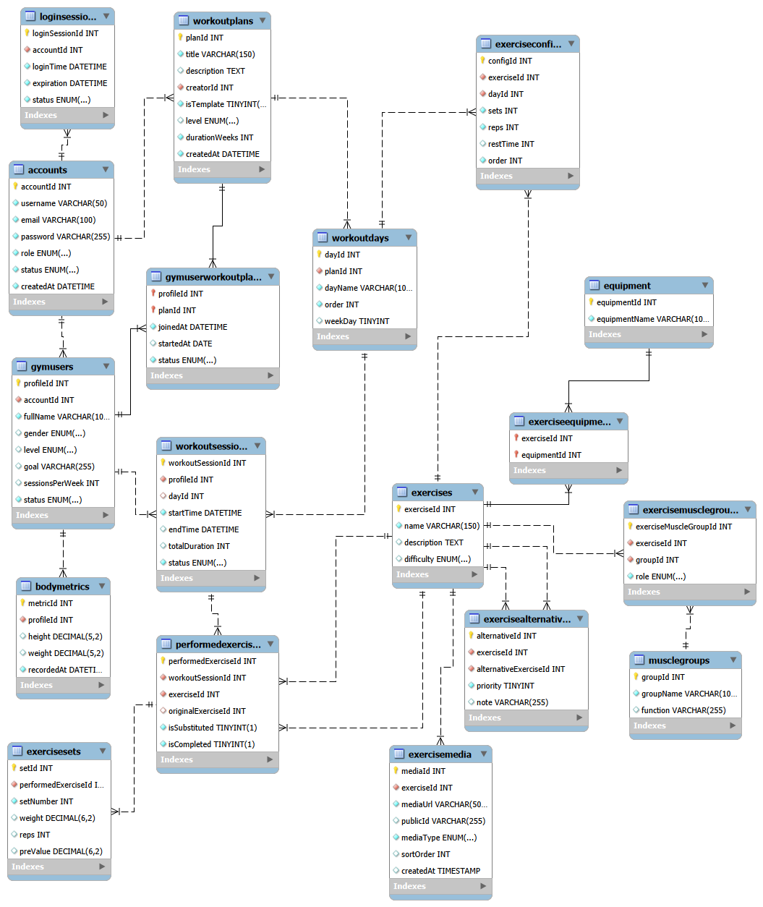
Hình 3.14. Mô hình dữ liệu quan hệ

    - Biểu đồ tuần tự
- Biểu đồ tuần tự Tạo lịch tập cá nhân
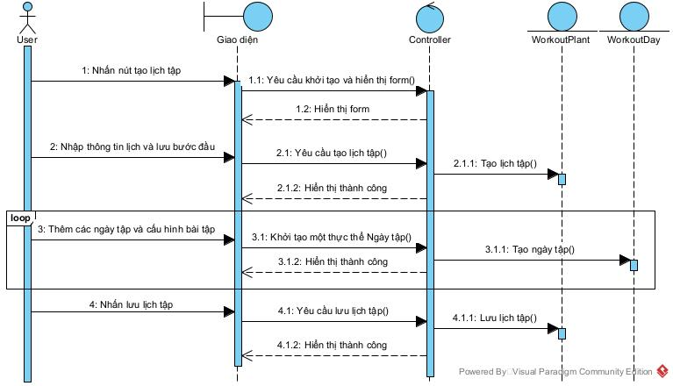
Hình 3.15. Biểu đồ tuần tự Tạo lịch tập cá nhân

- Biểu đồ tuần tự Thực hiện buổi tập
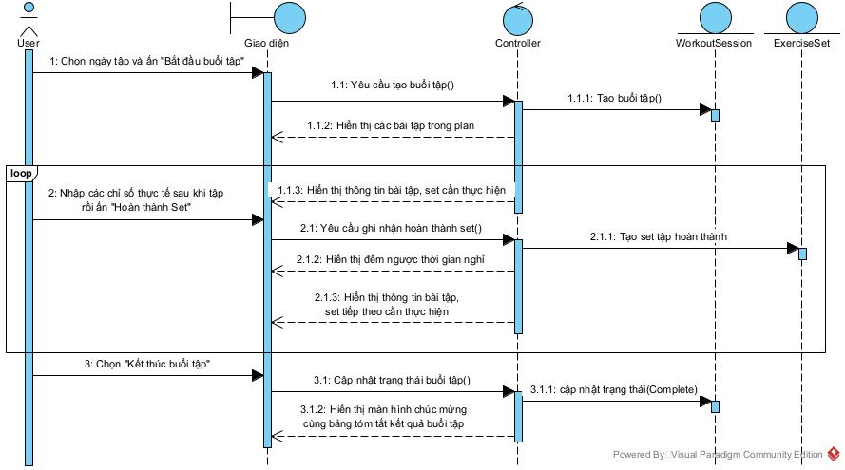
Hình 3.16. Biểu đồ tuần tự Thực hiện buổi tập

- Biểu đồ tuần tự Quản lý bài tập
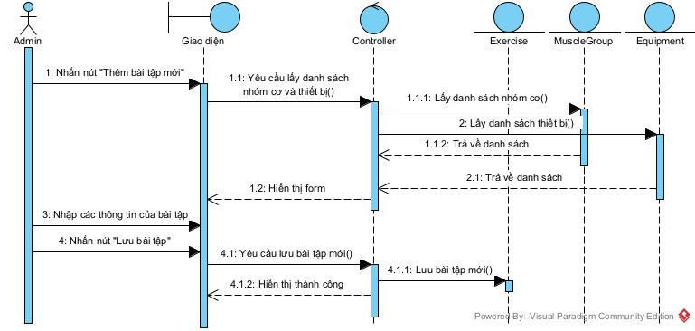
Hình 3.17. Biểu đồ tuần tự Quản lý bài tập

    - Thiết kế giao diện
- Giao diện trang đăng nhập
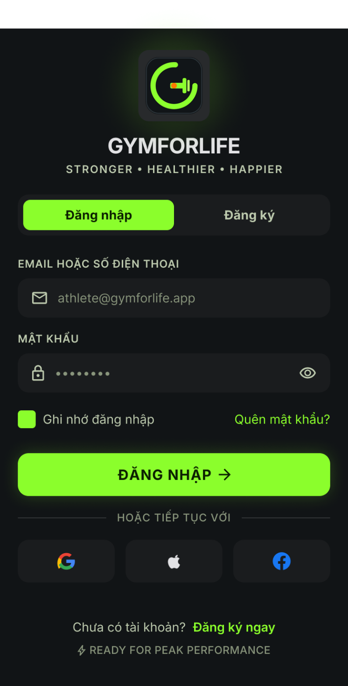
Hình 3.18. Giao diện trang Đăng nhập

- Giao diện trang chủ phía khách hàng
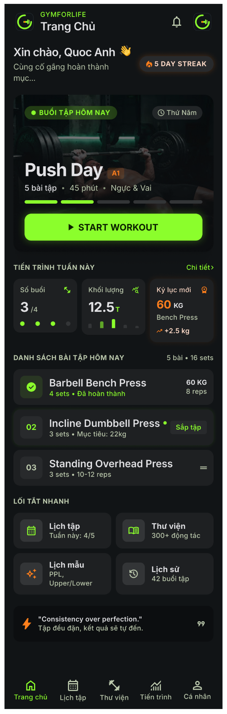
Hình 3.19. Giao diện trang chủ phía khách hàng
- Giao diện trang lịch tập
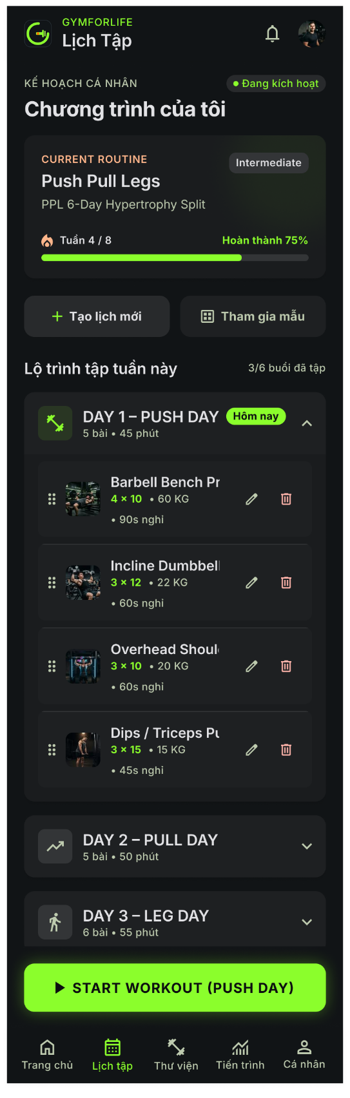
Hình 3.20. Giao diện trang lịch tập

- Giao diện trang thư viện
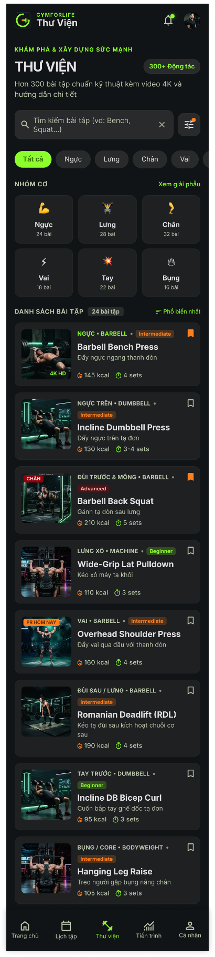
Hình 3.21. Giao diện trang thư viện

- Giao diện trang tiến trình
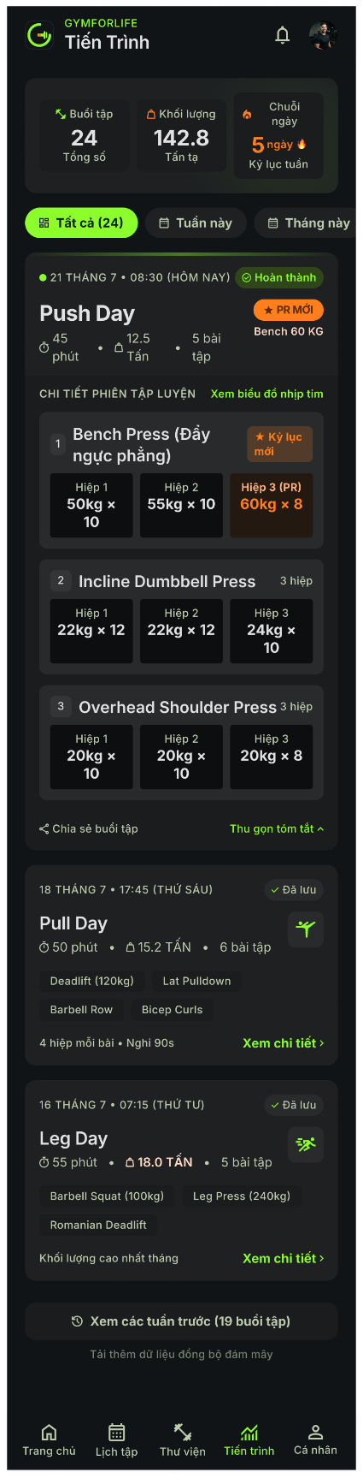
Hình 3.22. Giao diện trang tiến trình

- Giao diện trang cá nhân
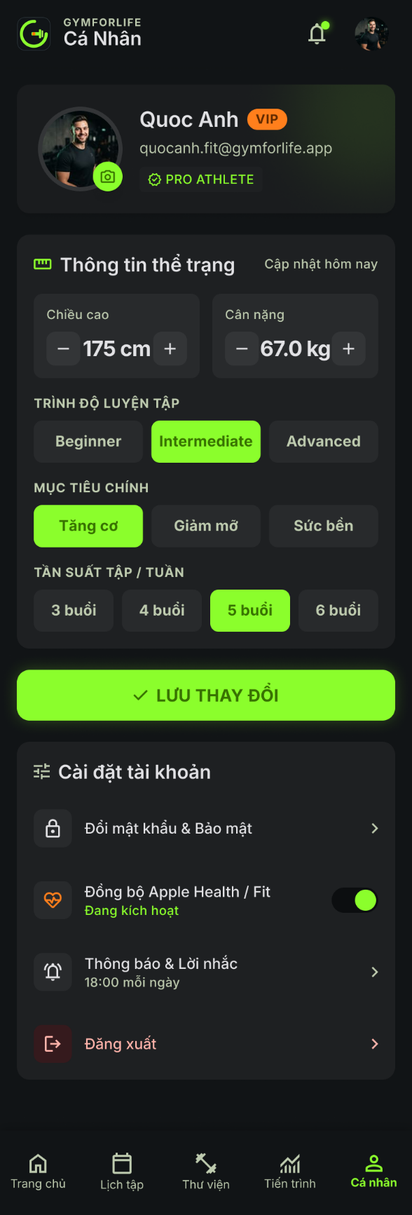
Hình 3.23. Giao diện trang cá nhân

- Giao diện trang chủ phía admin
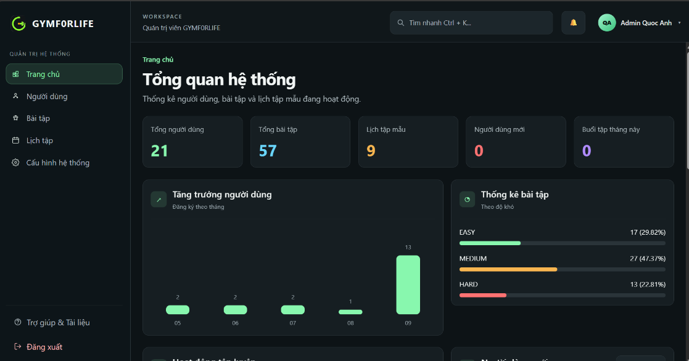
Hình 3.24. Giao diện trang chủ phía admin

- Giao diện trang quản lý người dùng
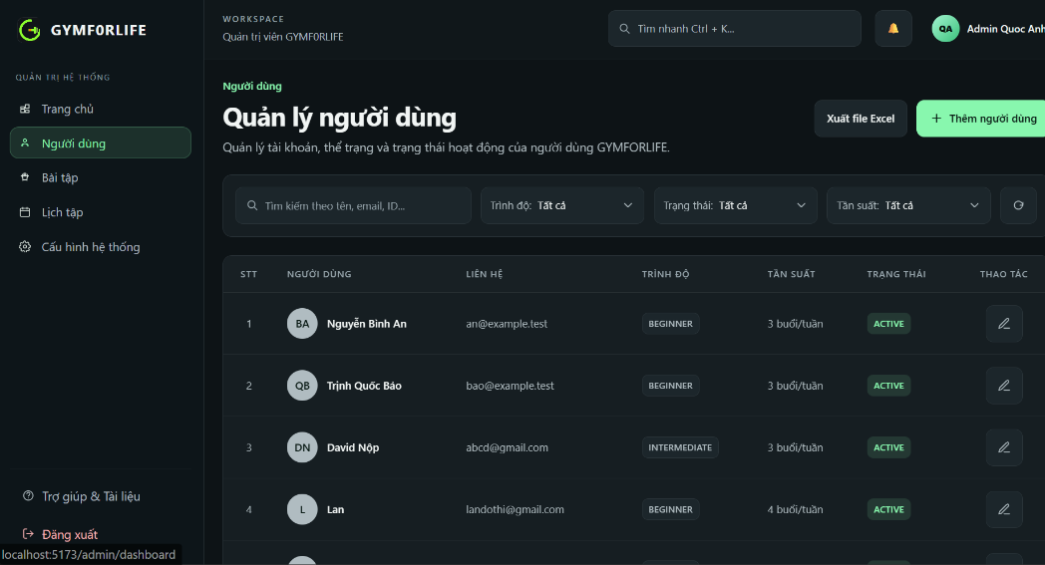
Hình 3.25. Giao diện trang quản lý người dùng

- Giao diện trang quản lý bài tập
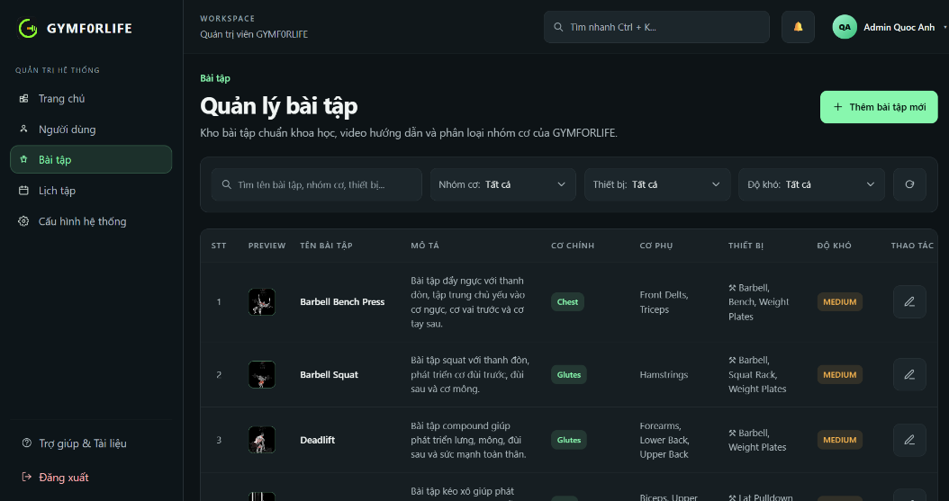
Hình 3.26. Giao diện trang quản lý bài tập

- Giao diện trang quản lý lịch tập
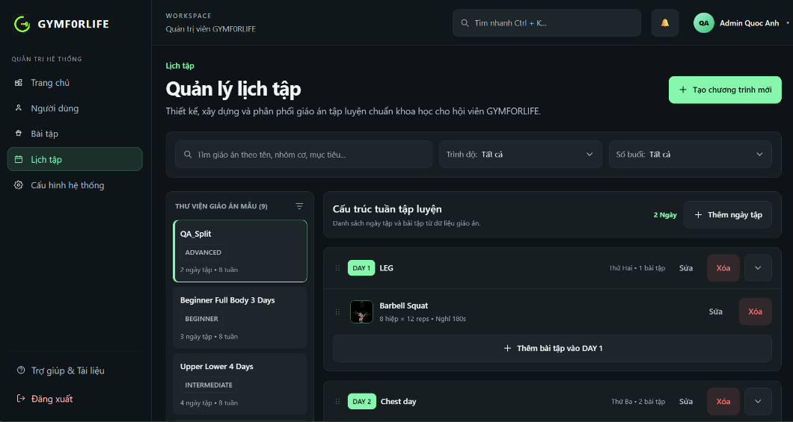
Hình 3.27. Giao diện trang quản lý lịch tập

TRIỂN KHAI WEBSITE
  - Triển khai các chức năng cho phân hệ người dùng
4.1.1. Đăng ký, đăng nhập và quản lý phiên sử dụng
Chức năng đăng ký cho phép người dùng tạo tài khoản bằng cách cung cấp họ tên, email, mật khẩu, xác nhận mật khẩu và đồng ý với điều khoản sử dụng. Thông tin được gửi đến Backend để kiểm tra trước khi tạo tài khoản và hồ sơ người tập.
Khi đăng nhập, người dùng nhập email và mật khẩu. Hệ thống kiểm tra thông tin tài khoản, tạo phiên đăng nhập và trả về thông tin cần thiết để truy cập các chức năng cá nhân.
Các API thuộc nhóm /api/user yêu cầu mã truy cập trong tiêu đề Authorization. Backend kiểm tra chữ ký của mã truy cập, tình trạng phiên đăng nhập và quyền sở hữu dữ liệu. Cơ chế này giúp giới hạn việc truy cập hồ sơ và kết quả tập luyện theo từng người dùng.
Chức năng đăng xuất kết thúc phiên sử dụng và xóa thông tin phiên ở phía ứng dụng. Hệ thống cũng đã có giao diện đổi mật khẩu, yêu cầu nhập mật khẩu hiện tại, mật khẩu mới và xác nhận mật khẩu mới.

4.1.2. Trang chủ và thông tin tổng quan
Trang chủ tổng hợp những thông tin phục vụ quá trình tập luyện hằng ngày, bao gồm lịch tập đang áp dụng, buổi tập trong ngày và một số chỉ số về quá trình tập luyện.
Từ trang chủ, người dùng có thể xem nội dung buổi tập và chuyển đến các chức năng liên quan. Dữ liệu được lấy từ Backend, giúp thông tin trên giao diện phản ánh lịch tập và kết quả đã lưu của từng tài khoản.
Đối với trường hợp chưa có lịch tập, chưa có lịch sử hoặc không có buổi tập trong ngày, giao diện hiển thị trạng thái tương ứng. Khi yêu cầu tải dữ liệu thất bại, ứng dụng thông báo lỗi và cung cấp thao tác thử lại.

4.1.3. Quản lý hồ sơ cá nhân
Chức năng hồ sơ cá nhân cho phép người dùng xem và cập nhật các thông tin phục vụ việc quản lý tập luyện, gồm:
- Họ tên và giới tính.
- Trình độ tập luyện.
- Mục tiêu tập luyện.
- Số buổi tập dự kiến trong tuần.
- Chiều cao và cân nặng.
Thông tin cập nhật được kiểm tra trước khi lưu. Chẳng hạn, số buổi tập trong tuần phải nằm trong khoảng từ 1 đến 7; chiều cao và cân nặng khi được nhập phải là các giá trị hợp lệ.
Dữ liệu hồ sơ được quản lý thông qua các bảng Accounts, GymUsers và BodyMetrics. Việc lưu thông tin chỉ số cơ thể tạo cơ sở cho chức năng theo dõi thay đổi của người dùng theo thời gian.

4.1.4. Tra cứu thư viện bài tập
Thư viện bài tập cung cấp danh sách các bài tập có trong hệ thống. Người dùng có thể tìm kiếm theo tên và lựa chọn nhóm cơ để thu hẹp danh sách bài tập cần xem.
Màn hình chi tiết trình bày tên bài tập, mô tả, độ khó, nhóm cơ tác động, thiết bị sử dụng và nội dung hướng dẫn khi có dữ liệu. Hình ảnh hoặc video được hiển thị theo nội dung đã được quản trị viên cập nhật.
Dữ liệu của chức năng này được tổ chức trong các bảng Exercises, MuscleGroups, ExerciseMuscleGroups, Equipment, ExerciseEquipment và ExerciseMedia. Cấu trúc liên kết cho phép một bài tập gắn với nhiều nhóm cơ, nhiều thiết bị và nhiều nội dung đa phương tiện.

4.1.5. Tạo lịch tập cá nhân và áp dụng lịch tập mẫu
Hệ thống hỗ trợ người dùng tạo lịch tập cá nhân theo nhu cầu. Khi tạo lịch, người dùng nhập tên chương trình, mô tả, trình độ và số tuần thực hiện. Sau đó, người dùng bổ sung các ngày tập, chọn thứ trong tuần và lựa chọn bài tập cho từng ngày.
Với mỗi bài tập, người dùng thiết lập số hiệp, số lần lặp và thời gian nghỉ. Trong quá trình tạo, người dùng có thể điều chỉnh nội dung, thêm hoặc loại bỏ ngày tập và bài tập trước khi lưu.
Ứng dụng kiểm tra các điều kiện như tên lịch không được để trống, các ngày tập không được trùng thứ và mỗi ngày phải có bài tập. Sau khi xác nhận lưu và áp dụng, lịch mới trở thành lịch đang hoạt động của người dùng.
Ngoài việc tự tạo lịch, người dùng có thể tham khảo các lịch tập mẫu. Màn hình chi tiết giúp người dùng xem cấu trúc chương trình, thời lượng, các ngày tập và danh sách bài tập trước khi quyết định áp dụng.
Các bảng dữ liệu chính gồm WorkoutPlans, WorkoutDays, ExerciseConfigs và GymUserWorkoutPlans.

4.1.6. Thực hiện và ghi nhận buổi tập
Chức năng thực hiện buổi tập hỗ trợ người dùng ghi nhận kết quả theo từng bài tập và từng hiệp. Khi bắt đầu, hệ thống tạo hoặc truy xuất buổi tập đang diễn ra, đồng thời hiển thị nội dung cần thực hiện.
Trong quá trình tập luyện, người dùng có thể:
- Nhập khối lượng tạ và số lần lặp thực tế.
- Lưu, chỉnh sửa hoặc xóa thông tin hiệp tập.
- Xem kết quả của lần tập trước.
- Theo dõi thời gian nghỉ giữa các hiệp.
- Đánh dấu hoàn thành bài tập.
- Chọn bài tập thay thế khi hệ thống có dữ liệu phù hợp.
- Hoàn thành hoặc hủy buổi tập.
Kết quả được lưu trong các bảng WorkoutSessions, PerformedExercises và ExerciseSets. Những buổi tập hoàn thành cung cấp dữ liệu cho chức năng lịch sử và thống kê tiến trình.
Việc tách cấu hình bài tập dự kiến khỏi kết quả thực hiện giúp hệ thống ghi nhận được sự khác biệt giữa kế hoạch và quá trình tập thực tế.

4.1.7. Xem lịch sử và theo dõi tiến trình tập luyện
Chức năng lịch sử cho phép người dùng xem lại các buổi tập đã hoàn thành. Danh sách hỗ trợ lọc theo tuần, tháng hoặc toàn bộ thời gian.
Người dùng có thể mở chi tiết một buổi tập để xem các bài đã thực hiện và kết quả từng hiệp. Thông tin này giúp đối chiếu mức tạ, số lần lặp và khối lượng tập luyện giữa các buổi.
Màn hình tiến trình tổng hợp các chỉ số từ dữ liệu đã ghi nhận, đồng thời hiển thị thành tích cá nhân theo bài tập. Các số liệu hỗ trợ người dùng theo dõi mức độ duy trì tập luyện và sự thay đổi kết quả theo thời gian.

  - Triển khai các chức năng cho phân hệ quản trị nội dung
Phân hệ quản trị được xây dựng dưới dạng website bằng React và Vite. Giao diện sử dụng thanh điều hướng để truy cập các nhóm chức năng: tổng quan, quản lý người dùng, quản lý bài tập, quản lý lịch tập mẫu và cấu hình hệ thống
4.2.1. Trang tổng quan
Trang tổng quan cung cấp thông tin khái quát về dữ liệu và hoạt động của hệ thống. Nội dung gồm các chỉ số tổng hợp, tình hình tăng trưởng người dùng, hoạt động tập luyện, thống kê bài tập và danh sách dữ liệu mới được bổ sung.
Dữ liệu được lấy từ nhóm API /api/dashboard. Các yêu cầu thống kê được thực hiện để cập nhật những khu vực tương ứng trên giao diện.
Chức năng này giúp quản trị viên theo dõi tình hình sử dụng và nhận biết các thay đổi trong dữ liệu người dùng, thư viện bài tập và lịch tập mẫu.

4.2.2. Quản lý người dùng
Chức năng quản lý người dùng cho phép quản trị viên xem danh sách, thêm mới và cập nhật thông tin người tập. Các thông tin được quản lý gồm tài khoản, họ tên, giới tính, trình độ, mục tiêu, tần suất tập luyện và trạng thái tài khoản.
Danh sách hỗ trợ tìm kiếm, lọc và phân trang để thuận tiện khi số lượng người dùng tăng lên. Quản trị viên có thể cập nhật trạng thái tài khoản để phục vụ việc quản lý sử dụng hệ thống.
Website cũng hỗ trợ xuất danh sách người dùng đang được lọc ra tệp Excel. Chức năng này sử dụng thư viện xlsx, phục vụ việc tổng hợp và đối chiếu dữ liệu.

4.2.3. Quản lý bài tập
Chức năng quản lý bài tập hỗ trợ thêm mới, cập nhật và tra cứu thông tin trong thư viện bài tập. Mỗi bài tập được mô tả bằng tên, nội dung hướng dẫn, độ khó, nhóm cơ chính, nhóm cơ phụ và thiết bị sử dụng.
Quản trị viên có thể tải lên hình ảnh hoặc video minh họa. Backend tiếp nhận tệp, xử lý thông qua dịch vụ lưu trữ Cloudinary và quản lý thông tin liên kết với bài tập.
Danh sách bài tập hỗ trợ tìm kiếm và lọc theo nhóm cơ, thiết bị, độ khó. Việc tổ chức dữ liệu theo các tiêu chí này giúp quản trị viên kiểm tra và bổ sung nội dung phù hợp cho thư viện.

4.2.4. Quản lý lịch tập mẫu
Chức năng quản lý lịch tập mẫu cho phép quản trị viên xây dựng các chương trình để người dùng tham khảo và áp dụng.
Một lịch tập gồm tên chương trình, mô tả, trình độ, số tuần thực hiện và các ngày tập. Trong mỗi ngày, quản trị viên lựa chọn bài tập và thiết lập số hiệp, số lần lặp, thời gian nghỉ.
Website đã triển khai các thao tác:
Tạo và cập nhật thông tin chương trình.
Thêm, chỉnh sửa và xóa ngày tập.
Thêm bài tập vào ngày tập.
Cập nhật cấu hình hoặc loại bỏ bài tập khỏi ngày tập.
Tìm kiếm và lọc danh sách lịch tập mẫu.
Cách tổ chức theo cấp chương trình, ngày tập và bài tập giúp việc quản lý nội dung có cấu trúc rõ ràng, đồng thời thuận tiện khi điều chỉnh từng phần của chương trình.

  - Kiểm thử và triển khai ứng dụng
    - Kiểm thử
Bảng 4.1. Các trường hợp kiểm thử phân hệ người dùng
Mã | Chức năng | Thao tác và dữ liệu | Kết quả mong đợi | Ưu tiên
ND01 | Đăng ký | Nhập đầy đủ thông tin hợp lệ và xác nhận đăng ký | Tạo tài khoản, hồ sơ người tập và thông báo thành công | Cao
ND02 | Kiểm tra đăng ký | Nhập email đã tồn tại hoặc mật khẩu xác nhận không khớp | Từ chối đăng ký và thông báo nguyên nhân | Cao
ND03 | Đăng nhập | Nhập email và mật khẩu đúng | Tạo phiên đăng nhập và cho phép truy cập chức năng cá nhân | Cao
ND04 | Đăng nhập sai | Nhập sai mật khẩu | Từ chối đăng nhập, không tạo phiên sử dụng hợp lệ | Cao
ND05 | Kiểm tra phiên | Gọi API cá nhân khi thiếu mã truy cập hoặc phiên hết hạn | Từ chối yêu cầu và yêu cầu xác thực lại | Cao
ND06 | Quyền sở hữu dữ liệu | Dùng phiên của tài khoản A truy cập hồ sơ của tài khoản B | Từ chối truy cập dữ liệu không thuộc tài khoản đang sử dụng | Cao
ND07 | Cập nhật hồ sơ | Nhập số buổi tập ngoài khoảng 1–7 hoặc chỉ số cơ thể không hợp lệ | Hiển thị lỗi, không lưu dữ liệu không hợp lệ | Cao
ND08 | Tra cứu bài tập | Tìm kiếm tên và lựa chọn nhóm cơ | Hiển thị danh sách phù hợp; thông báo khi không có kết quả | Trung bình
ND09 | Tạo lịch cá nhân | Nhập lịch có tên, ngày tập và cấu hình bài tập hợp lệ | Lưu và áp dụng lịch cho người dùng | Cao
ND10 | Kiểm tra lịch tập | Tạo hai ngày trùng thứ hoặc ngày chưa có bài tập | Thông báo lỗi trước khi lưu | Cao
ND11 | Áp dụng lịch mẫu | Chọn một lịch mẫu và xác nhận áp dụng | Cập nhật lịch đang hoạt động, giữ dữ liệu lịch sử đã có | Cao
ND12 | Ghi nhận hiệp tập | Bắt đầu buổi tập, nhập mức tạ và số lần lặp rồi lưu | Lưu kết quả đúng bài tập và đúng buổi tập | Cao
ND13 | Thay thế bài tập | Chọn bài thay thế từ danh sách được cung cấp | Ghi nhận lựa chọn và hiển thị bài tập tương ứng trong buổi tập | Cao
ND14 | Hoàn thành buổi tập | Lưu kết quả rồi xác nhận kết thúc | Cập nhật trạng thái hoàn thành và cung cấp dữ liệu cho lịch sử | Cao
ND15 | Hủy buổi tập | Xác nhận hủy buổi đang thực hiện | Chuyển trạng thái hủy, không tính như buổi hoàn thành | Cao
ND16 | Lịch sử tập luyện | Lọc theo tuần, tháng và mở chi tiết một buổi tập | Hiển thị đúng phạm vi thời gian và kết quả từng hiệp | Trung bình
Bảng 4.2. Các trường hợp kiểm thử phân hệ quản trị
Mã | Chức năng | Thao tác và dữ liệu | Kết quả mong đợi | Ưu tiên
QT01 | Tổng quan | Mở trang tổng quan khi API hoạt động | Hiển thị các chỉ số và danh sách theo dữ liệu trả về | Trung bình
QT02 | Quản lý người dùng | Thêm hoặc cập nhật người dùng với dữ liệu hợp lệ | Lưu thông tin và cập nhật danh sách | Cao
QT03 | Trạng thái tài khoản | Thay đổi trạng thái người dùng | Ghi nhận trạng thái tài khoản theo lựa chọn | Cao
QT04 | Xuất Excel | Lọc danh sách rồi chọn xuất Excel | Tạo tệp chứa danh sách tương ứng với bộ lọc | Trung bình
QT05 | Quản lý bài tập | Thêm bài tập có nhóm cơ và thiết bị | Lưu bài tập cùng các thông tin liên kết | Cao
QT06 | Nội dung minh họa | Tải hình ảnh hoặc video hợp lệ | Lưu nội dung và liên kết với bài tập | Trung bình
QT07 | Lịch tập mẫu | Tạo lịch, thêm ngày và cấu hình bài tập | Hiển thị đúng cấu trúc chương trình đã tạo | Cao
QT08 | Kiểm tra dữ liệu lịch | Nhập số tuần bằng 0, số âm hoặc số không nguyên | Từ chối dữ liệu và thông báo lỗi | Cao
QT09 | Xử lý lỗi kết nối | Làm gián đoạn kết nối khi tải danh sách | Hiển thị thông báo lỗi phù hợp | Trung bình

    - Đóng gói ứng dụng
a. Chuẩn bị mã nguồn và cấu hình
Trước khi đóng gói, cần kiểm tra cấu hình của từng thành phần, các thư viện phụ thuộc và địa chỉ kết nối API. Cấu trúc mã nguồn chính gồm:
App/
├── BE_GymPlan/
└── FE_GymPlan/
├── Admin/Manage_GymPlan/
└── Client_GymUser/GymPlan/
Database/
Documents/
Các thông tin như tài khoản kết nối MySQL, khóa dịch vụ lưu trữ và khóa ký phiên đăng nhập được cấu hình theo môi trường triển khai.
b. Đóng gói website quản trị
Trong thư mục App/FE_GymPlan/Admin/Manage_GymPlan, thực hiện:
npm install
npm run build
Lệnh build sử dụng Vite để tạo bản dựng website trong thư mục dist. Nội dung này được dùng để triển khai giao diện quản trị lên máy chủ web.
Trước khi đóng gói cho môi trường bên ngoài máy phát triển, cần điều chỉnh địa chỉ API. Một số trang quản trị hiện đang sử dụng trực tiếp địa chỉ http://localhost:3000.
c. Chuẩn bị ứng dụng người dùng
Trong thư mục App/FE_GymPlan/Client_GymUser/GymPlan, thực hiện cài đặt thư viện và kiểm tra kiểu dữ liệu:
npm install
npm run typecheck
Để tạo bản xuất dành cho web, sử dụng:
npx expo export --platform web
Địa chỉ Backend được cung cấp qua biến EXPO_PUBLIC_API_URL. Địa chỉ này phải có thể truy cập từ trình duyệt hoặc thiết bị chạy ứng dụng.
Đối với bản cài đặt Android và iOS, cần bổ sung cấu hình đóng gói, ký ứng dụng và kiểm thử tương ứng với nền tảng phát hành. Việc có mã nguồn Expo chưa đồng nghĩa đã hoàn thành các bản cài đặt để phân phối.
d. Chuẩn bị Backend
Backend được triển khai từ thư mục App/BE_GymPlan, gồm mã nguồn, thông tin thư viện và các tệp SQL bổ sung. Các thư viện phục vụ vận hành có thể được cài đặt bằng:
npm install --omit=dev
Backend được khởi động bằng:
npm start
Các biến cấu hình chính gồm HOST, PORT, DB_HOST, DB_PORT, DB_USER, DB_PASSWORD, DB_DATABASE, USER_SESSION_SECRET và nhóm biến kết nối Cloudinary.
e. Chuẩn bị cơ sở dữ liệu
Tệp Database/MySQL_GymPlan.sql chứa cấu trúc cơ sở dữ liệu, dữ liệu và nhiều thủ tục xử lý nghiệp vụ của hệ thống.
Các nhóm bảng chính bao gồm:
- Tài khoản, hồ sơ và phiên đăng nhập.
- Bài tập, nhóm cơ, thiết bị và nội dung minh họa.
- Lịch tập, ngày tập và cấu hình bài tập.
- Buổi tập, bài tập đã thực hiện và kết quả từng hiệp.
- Chỉ số cơ thể và quan hệ bài tập thay thế.
Ngoài tệp SQL chính, cần chuẩn bị các tệp trong App/BE_GymPlan/sql để cập nhật đầy đủ nghiệp vụ buổi tập và lựa chọn bài tập thay thế. Dữ liệu kiểm thử cần được quản lý riêng với dữ liệu phục vụ sử dụng thực tế.

    - Triển khai ứng dụng
a. Môi trường triển khai thử nghiệm
Môi trường thử nghiệm gồm máy tính chạy Node.js, npm, MySQL và trình duyệt web. Khi kiểm tra trên điện thoại, thiết bị phải truy cập được địa chỉ Backend thông qua mạng đang sử dụng. Các thành phần được khởi động riêng để thuận tiện theo dõi lỗi giao diện, lỗi API và lỗi cơ sở dữ liệu.

b. Quy trình triển khai thử nghiệm
Bước 1: Khởi tạo cơ sở dữ liệu.
Tạo cơ sở dữ liệu bằng tệp SQL chính, sau đó áp dụng các cập nhật cần thiết. Kiểm tra bảng và thủ tục phục vụ đăng nhập, quản lý lịch, thực hiện buổi tập và thống kê.

Bước 2: Cấu hình Backend.
Thiết lập các biến môi trường phù hợp với máy chạy thử. Tên cơ sở dữ liệu phải khớp với tên đã tạo từ tệp SQL, đặc biệt khi chuyển sang môi trường có phân biệt chữ hoa và chữ thường.

Bước 3: Khởi động Backend.
Trong thư mục Backend, chạy: npm start
Theo cấu hình hiện tại, cổng mặc định là 3000. Kiểm tra kết nối MySQL và khả năng phản hồi của API.
Bước 4: Khởi động website quản trị.
Trong thư mục website quản trị, chạy: npm run dev
Truy cập địa chỉ do Vite cung cấp và kiểm tra việc tải danh sách người dùng, bài tập, lịch tập mẫu và thống kê.

Bước 5: Khởi động ứng dụng người dùng.
Trong thư mục ứng dụng người dùng, chạy: npm start
Hoặc chạy phiên bản web: npm run web
Khi kiểm tra trên điện thoại, cấu hình EXPO_PUBLIC_API_URL bằng địa chỉ mạng của máy chạy Backend.

Bước 6: Kiểm tra luồng sử dụng chính.
Thực hiện lần lượt: đăng ký, đăng nhập, cập nhật hồ sơ, tra cứu bài tập, tạo hoặc áp dụng lịch, bắt đầu buổi tập, lưu hiệp tập, hoàn thành buổi tập và xem lịch sử. Đồng thời kiểm tra các thao tác quản trị ảnh hưởng đến dữ liệu hiển thị cho người dùng.

c. Hoàn thiện trước khi triển khai công khai
Cấu trúc hiện tại phù hợp để tiếp tục thử nghiệm và hoàn thiện hệ thống. Trước khi triển khai công khai, cần xử lý các nội dung còn thiếu đã xác định từ mã nguồn:
- Bổ sung xác thực và kiểm tra quyền cho các API quản trị.
- Hoàn thiện cơ chế băm và kiểm tra mật khẩu; thủ tục đăng ký, đăng nhập hiện tại còn lưu và đối chiếu mật khẩu trực tiếp.
- Chuyển địa chỉ API quản trị từ localhost sang cấu hình theo môi trường.
- Giới hạn cấu hình CORS theo các địa chỉ giao diện được sử dụng.
- Hoàn thiện chức năng khôi phục mật khẩu và lưu cấu hình hệ thống.
- Kiểm thử tích hợp, kiểm thử thiết bị và đánh giá hiệu năng trước khi xác định quy mô phục vụ.
Những nội dung này là công việc cần thực hiện tiếp; chưa có đủ căn cứ để kết luận hệ thống đã được triển khai và vận hành ổn định trên Internet.

KẾT LUẬN
- Trình bày kết quả đạt được:
  - Kiến thức: Thông qua quá trình thực hiện đề tài “Xây dựng ứng dụng quản lý lịch tập gym”, em đã củng cố kiến thức về phân tích yêu cầu, thiết kế hệ thống và xây dựng ứng dụng theo mô hình Client–Server. Em đã vận dụng phương pháp phân tích, thiết kế hướng đối tượng để xác định các tác nhân, chức năng và quan hệ giữa các thành phần của hệ thống. Việc xây dựng mô hình dữ liệu giúp em hiểu rõ hơn cách tổ chức thông tin về người dùng, bài tập, lịch tập và kết quả tập luyện. Quá trình triển khai cũng giúp em nâng cao kỹ năng sử dụng React, React Native, Expo, Node.js, Express và MySQL; đồng thời thực hành xây dựng API, sử dụng thủ tục lưu trữ và xử lý dữ liệu giữa giao diện với máy chủ.
  - Sản phẩm: Đề tài đã xây dựng được các thành phần chính gồm ứng dụng dành cho người tập, website quản trị và Backend xử lý nghiệp vụ. Phân hệ người dùng đã triển khai các chức năng đăng ký, đăng nhập, cập nhật hồ sơ, tra cứu bài tập, tạo lịch cá nhân, áp dụng lịch mẫu, ghi nhận kết quả từng hiệp và xem lịch sử tập luyện. Các chức năng này hình thành luồng sử dụng từ lập kế hoạch đến thực hiện và theo dõi kết quả. Phân hệ quản trị đã triển khai các màn hình tổng quan, quản lý người dùng, quản lý bài tập và quản lý lịch tập mẫu. Dữ liệu được tổ chức tập trung trong MySQL, hỗ trợ chia sẻ giữa các thành phần của hệ thống. Dự án đã có các kiểm thử tự động cho một số nghiệp vụ. Qua đợt rà soát, 31 ca kiểm thử được thực thi đều đạt, tạo cơ sở ban đầu để đánh giá tính đúng đắn của những phần đã được kiểm tra.
- Những hạn chế của đề tài:
- Sản phẩm: Hệ thống vẫn còn một số chức năng chưa hoàn thiện như khôi phục mật khẩu và lưu cấu hình quản trị. Chức năng lịch cá nhân hiện tập trung vào tạo, áp dụng và xem lịch; thao tác chỉnh sửa lịch đã lưu cần được tiếp tục hoàn thiện theo yêu cầu đề ra. Cơ chế bảo mật cần được bổ sung, đặc biệt là xác thực quyền quản trị và xử lý mật khẩu. Cấu hình kết nối cũng cần được chuẩn hóa trước khi chuyển từ môi trường phát triển sang môi trường công khai. Kết quả kiểm thử hiện tại mới xác nhận một phần nghiệp vụ thông qua dữ liệu mô phỏng. Hệ thống chưa được đánh giá đầy đủ về hiệu năng, khả năng phục vụ nhiều người dùng đồng thời và tính tương thích trên nhiều thiết bị. Ngoài ra, chất lượng thư viện hướng dẫn phụ thuộc vào nội dung được biên soạn và cập nhật. Các chức năng như nhắc lịch tự động, hỗ trợ ngoại tuyến, quản lý dinh dưỡng và kết nối thiết bị sức khỏe chưa nằm trong phạm vi hoàn thiện hiện tại.
- Kỹ năng: Kinh nghiệm triển khai hệ thống thực tế, đánh giá hiệu năng và xây dựng cơ chế bảo mật của em còn hạn chế. Việc tổ chức kiểm thử toàn bộ luồng sử dụng, kiểm tra trên nhiều thiết bị và thu thập phản hồi người dùng cần được thực hiện sâu hơn. Trong quá trình phát triển, em cũng cần tiếp tục cải thiện cách quản lý yêu cầu và cập nhật tài liệu để bảo đảm sự thống nhất giữa nội dung phân tích, thiết kế và chức năng được triển khai.
- Hướng phát triển của đề tài: Trong thời gian tiếp theo, đề tài có thể được phát triển theo các hướng:
- Hoàn thiện các chức năng còn thiếu, ưu tiên khôi phục mật khẩu, chỉnh sửa lịch cá nhân và lưu cấu hình quản trị.
- Bổ sung cơ chế xác thực, phân quyền và băm mật khẩu thống nhất.
- Mở rộng kiểm thử tích hợp và kiểm thử trên thiết bị thực tế; đánh giá hiệu năng theo các mức tải cụ thể.
- Bổ sung thông báo nhắc lịch và hỗ trợ ghi nhận buổi tập khi mất kết nối.
- Mở rộng thư viện bài tập, hoàn thiện nội dung hình ảnh và video hướng dẫn.
- Phát triển chức năng để huấn luyện viên giao lịch và theo dõi kết quả của người tập.
- Nghiên cứu gợi ý chương trình dựa trên mục tiêu, trình độ và lịch sử tập luyện.
- Hoàn thiện đóng gói, triển khai và thu thập phản hồi từ người dùng thực tế.
Nhìn chung, đề tài đã xây dựng được nền tảng cho việc quản lý lịch tập và ghi nhận quá trình tập luyện một cách có hệ thống.

TÀI LIỆU THAM KHẢO

[1] | Nguyễn Văn Quyết, Giáo trình Công nghệ Web và ứng dụng. Hưng Yên, Việt Nam: Khoa Công nghệ Thông tin - UTEHY, 2010.
[2] | TS. Chu Thị Minh Huệ (Chủ biên), TS. Nguyễn Minh Tiến, TS. Nguyễn Minh Quý. (2022). Giáo trình Phân tích và thiết kế hướng đối tượng với UML. Hà Nội: Nhà xuất bản khoa học và kỹ thuật.
[3] | Trường Đại học Sư phạm Kỹ thuật Hưng Yên. Đề cương bài giảng công nghệ phần mềm.
[4] | TS. Phạm Minh Chuẩn (Chủ biên), ThS. Trịnh Thị Nhị, TS. Nguyễn Văn Quyết. (2023). Giáo trình Cơ Sở Dữ Liệu Quan Hệ Lý thuyết và Áp dụng. Hà Nội: Nhà xuất bản khoa học và kỹ thuật.
[5] | Chu Thị Minh Huệ. (2024). Kênh YouTube ChuThịMinhHuệFEFPTUHN. Truy cập ngày 15/01/2026, từ: https://www.youtube.com/@ChuThiMinhHueFEFPTUHN
[6] | Lê Nhật Tùng. (2017). Kênh YouTube TITV. Truy cập ngày 10/02/2026, từ: https://www.youtube.com/@TITVvn
[7] | Object Management Group (OMG). (2025). Unified Modeling Language (UML). Truy cập ngày 10/02/2026, từ https://www.uml.org/
[8] | Wikipedia. Ngôn ngữ mô hình hóa thống nhất. Truy cập ngày 10/02/2026, từ: https://www.wikipedia.org/wiki/ Ngôn_ngữ_mô_hình_hóa_thống_nhất
[9] | Toàn Vũ Đức. (2023). UML: Unified Modeling Language (Ngôn ngữ mô hình hóa thống nhất). Truy cập ngày 10/02/2026, từ https://viblo.asia/p/uml-unified-modeling-language-ngon-ngu-mo-hinh-hoa-thong-nhat-pgjLNQGjJ32
[10] | Trần Nhật Anh. (2024). UML là gì? Giới thiệu các loại UML hay dùng. Truy cập ngày 10/02/2026, từ https://200lab.io/blog/uml-la-gi-gioi-thieu-cac-loai-uml-hay-dung

